Schoolgids 2022-2023

Johan van Renessestraat 14
3641 KN Mijdrecht
0297 257 459
info.fonteinmijdrecht@vechtstreekenvenen.nl
www.fonteinmijdrecht.nl
Scholen verschillen in identiteit, werkwijze, sfeer en resultaten. Daarom vraagt de overheid aan basisscholen een schoolgids te maken. In onze schoolgids beschrijven we de inhoud en organisatie van ons onderwijs. Deze gids helpt ouders/verzorgers van toekomstige leerlingen bij het bewust kiezen van een basisschool. Voor de ouders/verzorgers van onze leerlingen is deze gids, naast Social Schools en onze website, een bron van belangrijke en praktische informatie. De schoolgids heeft de instemming van de medezeggenschapsraad en is te vinden op onze website.
Wij hopen dat u deze gids met veel aandacht en plezier zult lezen. Voor aanvullende informatie en toelichting bent u altijd van harte welkom.
Merije Kole en Ben Hofsink
Duo-directie

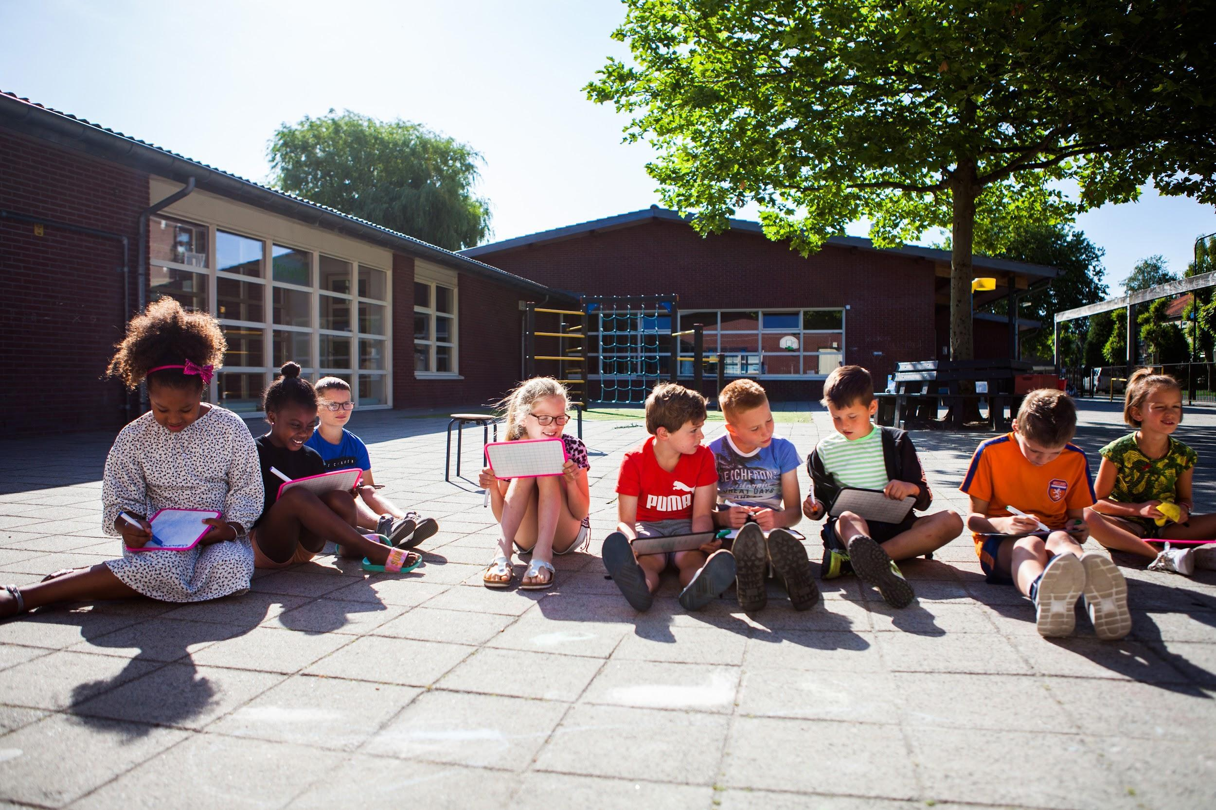

INHOUDSOPGAVE
1 ONZE SCHOOL 4
2 WAAR WE VOOR STAAN 5
ONZE VISIE 5
ONZE LESSEN 6
DE KANJERTRAINING 7
3 ORGANISATIE VAN ONS ONDERWIJS 8
STICHTING VECHTSTREEK EN VENEN 10
4 ONS ONDERWIJS 13
VAKKEN OP SCHOOL 14
ANDERE ACTIVITEITEN 15
4 ZORG VOOR LEERLINGEN EN RESULTATEN 18
PASSENDERWIJS 19
DOELEN EN RESULTATEN 23
5 HET TEAM 27
6 OUDERS 29
MEDEZEGGENSCHAP 30
OUDERRAAD 30
NIEUWE LEERLINGEN 31
RAPPORTEN 34
TUSSENSCHOOLSE OPVANG 34
7 PRAKTISCHE ZAKEN 36
8 PROTOCOL SCHORSING EN VERWIJDERING VAN LEERLINGEN 42
9 KLACHTENAFHANDELING 43
10 CONTACTGEGEVENS 45

1 ONZE SCHOOL
De Fontein is een Protestants Christelijke basisschool in Mijdrecht. ‘Betekenisvol en effectief onderwijs voor alle kinderen’, daar doen wij elke dag ons best voor. Daarbij willen we zoveel mogelijk rekening houden met de persoonlijke groei van de kinderen.
Geloof in eigen kunnen heeft veel invloed op de leerprestaties. We prijzen het doorzetten, leggen de nadruk op het proces van leren in plaats van de uitkomst. Leren staat centraal, met nadruk op persoonlijke vooruitgang. Om dat te realiseren zorgen we dat we de kinderen goed in beeld hebben en adequaat in kunnen spelen op hun onderwijsbehoefte. Eruit halen wat erin zit, dat zien wij als onze uitdaging. We stellen ambitieuze doelen en hebben hoge verwachtingen maar zijn ook eerlijk en realistisch in onze omgang met leerlingen, ouders en elkaar. Onze leerlingen krijgen onderwijs in een veilige sfeer met een duidelijke structuur. Onze exclusieve opdracht is het bieden van goed onderwijs. Wij vinden de kwaliteit van ons onderwijs belangrijk en hebben aandacht voor de blijvende ontwikkeling van ons team.

Aantallen
De Fontein heeft op 1 oktober 2022 een leerlingaantal van 254 leerlingen. In de loop van het schooljaar groeien we naar verwachting tot zo’n 280 leerlingen. Dit schooljaar hebben we 12 groepen: 3 groepen 1/2 1 groep 3 2 groepen 4 1 groep 5 1 groep 6 2 groepen 7 2 groepen 8

Om de leerlingen kwalitatief goed onderwijs te kunnen bieden en voldoende op het eigen niveau te kunnen begeleiden hanteert De Fontein in principe een maximale groepsgrootte van 30 leerlingen. Alleen in goed overleg met de MR en voor een beperkte periode kan daarvan afgeweken worden.

Directie
Merije Kole en Ben Hofsink vormen samen de directie. In duo-schap geven zij dagelijks leiding aan de school. Ze proberen zoveel mogelijk dat één van hen op school is, zodat u hen altijd kunt benaderen. Heeft u behoefte aan een langer gesprek, dan is een afspraak maken handig.
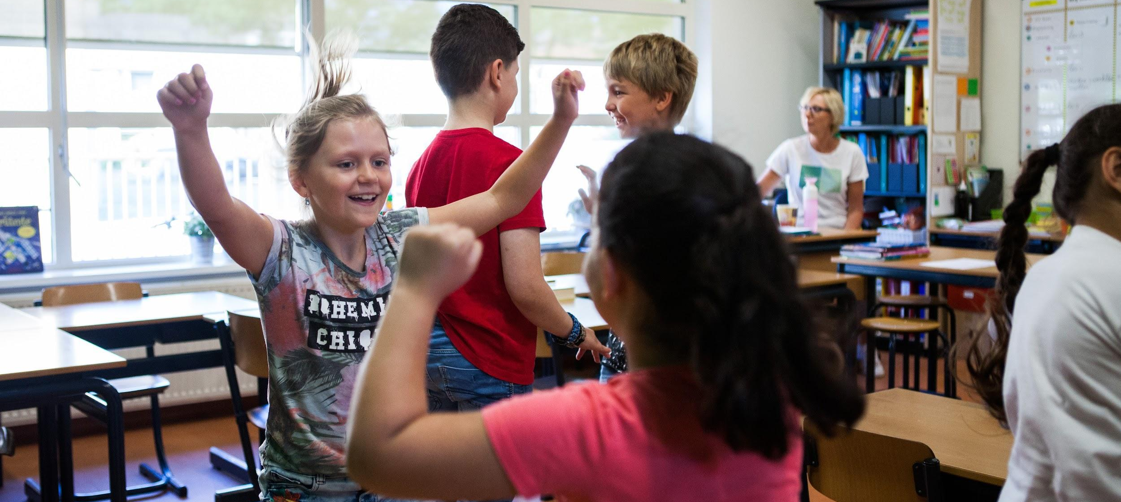

2 WAAR WE VOOR STAAN

ONZE VISIE
De jaren op de basisschool spelen een belangrijke rol in de ontwikkeling van kinderen. De Fontein is een Protestants Christelijke basisschool in Mijdrecht. Onze leerlingen krijgen onderwijs in een veilige sfeer met een duidelijke structuur. Wij zijn ervan overtuigd dat een veilige en uitdagende leeromgeving bijdraagt aan een goede voorbereiding op deelname aan de maatschappij. We zijn er ons van bewust dat die maatschappij aan enorme veranderingen onderhevig is. Naast ontwikkeling van de basisvaardigheden besteden wij dan ook aandacht aan de ontwikkeling van sociaal emotionele- en creatieve vaardigheden, zodat onze leerlingen in staat zijn om te gaan met die veranderingen.
Samen met ouders willen wij ons verantwoordelijk voelen voor de ontwikkeling van onze leerlingen. Wij zien ouders als gelijkwaardige gesprekspartner, ieder vanuit de eigen rol en expertise. Wij nodigen ouders daarom uit om actief betrokken te zijn.
Ons streven is dat onze leerlingen terugkijken op een mooie basisschoolperiode waar zij een brede basis én zelfvertrouwen hebben opgebouwd en gemotiveerd zijn op zich verder te ontwikkelen.

De kernwaarden
- Open
- Authentiek
- Met aandacht
- Ontwikkelingsgericht
Doen wat werkt!
Wij, als professional, bevragen onszelf continu. Hoe komen leerlingen optimaal tot leren? Wat willen we dat de leerlingen leren? Welke doelen moeten de kinderen beheersen en sluit ons lesaanbod hierbij eigenlijk wel aan?
En hoe weten wij of de kinderen deze doelen behaald hebben? Welk meetinstrument kunnen wij hiervoor inzetten? Wat doen wij als de leerlingen het doel niet behaald hebben of niet tot leren komen in de les?
Tenslotte stellen wij ons de vraag, wat doen we met de kinderen die het onderwijsdoel behaald hebben en nog leertijd over hebben? Wat bieden wij deze kinderen aan tijdens onze onderwijstijd?

Kwaliteit van ons onderwijs staat voorop. We verbeteren het leerrendement en focussen ons op de onderwijsinhoudelijke ontwikkelingen. We gaan daarbij uit van wetenschappelijk bewezen onderzoek.

ONZE LESSEN
EDI
Voor onze lessen streven we naar een volledig EDI programma. EDI staat voor Expliciete Directe Instructie en is gericht op grote betrokkenheid, de zorg voor succeservaringen en betere leerprestaties bij alle leerlingen. Goede instructie is voor veruit de meeste kinderen de sleutel naar een succesvolle toekomst. Daarbij geeft EDI handvatten hoe lessen effectiever en efficiënter kunnen worden gemaakt. Tijdens een EDI les controleert de leerkracht voortdurend of alle leerlingen de leerstof begrijpen en geeft gerichte feedback.
21st century skills
Onze cognitieve vermogens zijn volledig afhankelijk van de aanwezige kennis in ons langetermijngeheugen. Deze parate kennis maakt ons in staat complexere taken aan te kunnen. We leren namelijk nieuwe dingen in relatie tot dingen die we al weten. Hoe meer (parate) kennis kinderen hebben, hoe groter hun wereld wordt. Ze worden nieuwsgieriger, kritischer en willen steeds meer weten en kunnen.
Aanvullend zijn in de steeds veranderende en complexere samenleving van de 21e eeuw aanvullende vaardigheden een vereiste. Op onze school beschikken wij over leerlijnen voor onderdelen van deze zogenoemde 21st Century skills. De nadruk ligt op: kritisch en creatief denken, communiceren en samenwerken, probleemoplossend denken en handelen, burgerschap en zelfregulering. Daarmee geven we onze leerlingen gedegen basiskennis en -vaardigheden mee.

Coöperatieve werkvormen
Een onderdeel van ons onderwijs zijn coöperatieve werkvormen. Samenwerken is een belangrijke vaardigheid die leerlingen nodig hebben om goed te kunnen functioneren in de samenleving. Coöperatief werken is een goede manier om deze vaardigheid in de praktijk te oefenen. Al in de kleutergroepen kan worden begonnen met coöperatieve werkvormen. Leerlingen leren met en van elkaar. Leerlingen die coöperatief leren, werken op een gestructureerde manier samen in kleine, veelal heterogeen samengestelde groepen.

De achterliggende gedachte van coöperatief leren is dat kinderen niet alleen leren van de interactie met de leerkracht, maar ook van de interactie met elkaar. De leerlingen zijn allemaal actief met de leerstof bezig, ze praten er met elkaar over, waardoor de inhoud van de stof meer betekenis voor hen krijgt. Door de samenwerking in een groepje, ontwikkelen leerlingen ook samenwerkingsvaardigheden. Binnen coöperatief leren kunnen verschillen tussen leerlingen benut worden: De ’sterke’ leerlingen zijn model voor de ‘zwakkere’ leerlingen en helpen hen. Op hun beurt krijgen de ’sterke’ leerlingen meer inzicht in de leerstof door de uitleg die ze aan anderen geven. Door samen te werken, leren de leerlingen in een groep elkaar beter kennen. Er ontstaat een klimaat in de klas waarin leerlingen elkaar waarderen, begrip voor elkaar hebben en bereid zijn elkaar te helpen.

Zelfstandigheid van de leerling
Een leerling ontwikkelt zich naar onze visie met name goed als deze actief door school en ouders/verzorgers betrokken wordt bij zijn eigen ontwikkeling. De leerling wordt niet alleen betrokken door met elkaar te praten over de resultaten, maar ook te praten over het proces van leren. We stellen het ‘leren’ centraal in plaats van het ‘weten’, zo ontdekken de kinderen dat ze kunnen groeien. Vol houden als het moeilijk wordt en een zekere mate van zelfsturing. We leren dat fouten maken niet eng of erg is, maar juist goed: je leert ervan!

DE KANJERTRAINING
De Kanjertraining gaat over het bevorderen van onderling vertrouwen in groepen. Vertrouwen is de basis voor het creëren van rust in de klas, het stimuleren van sociale veiligheid en een prettig schoolklimaat. De Fontein is een Kanjerschool. Dat betekent dat iedereen op school de regels kent en dezelfde taal spreekt.
Ieder van ons is goed zoals hij/zij is, heeft een goed karakter. Wel zijn we allemaal anders. Zolang gedrag een basis heeft van vertrouwen is het goed. Bepaald gedrag is te typeren als dat van een konijntje (bescheiden), ander gedrag als dat van een pestvogel (touwtjes in handen) of weer ander gedrag als dat van een aapje (grappig) en dat is prima! Het wordt minder leuk als je te veel van één bepaald soort gedrag laat zien en het vertrouwen onder het gedrag wegvalt. Als je te bescheiden bent, loop je de kans om flink gepest te worden en in je verdere leven volledig ondergesneeuwd te raken. Als je alleen maar de baas speelt, mis je een hele hoop goede inbreng van anderen en kun je niet goed samenwerken. Als je te grappig bent, denk je wel dat iedereen je aardig vindt, maar dat hoeft niet!
Kinderen leren hun eigen gedrag combineren met het Kanjergedrag. Hierdoor worden de onderlinge verhouding in de groep hersteld. Niet de ‘pestvogels’ krijgen alle aandacht, terwijl de ‘konijntjes’ zwijgen. Nee, alle kinderen mogen er zijn en krijgen evenveel ruimte. Een kanjer komt op voor zichzelf en voor anderen, luistert naar een tip en kan ook inschatten op welke momenten het niet verstandig is een eigen mening te geven.
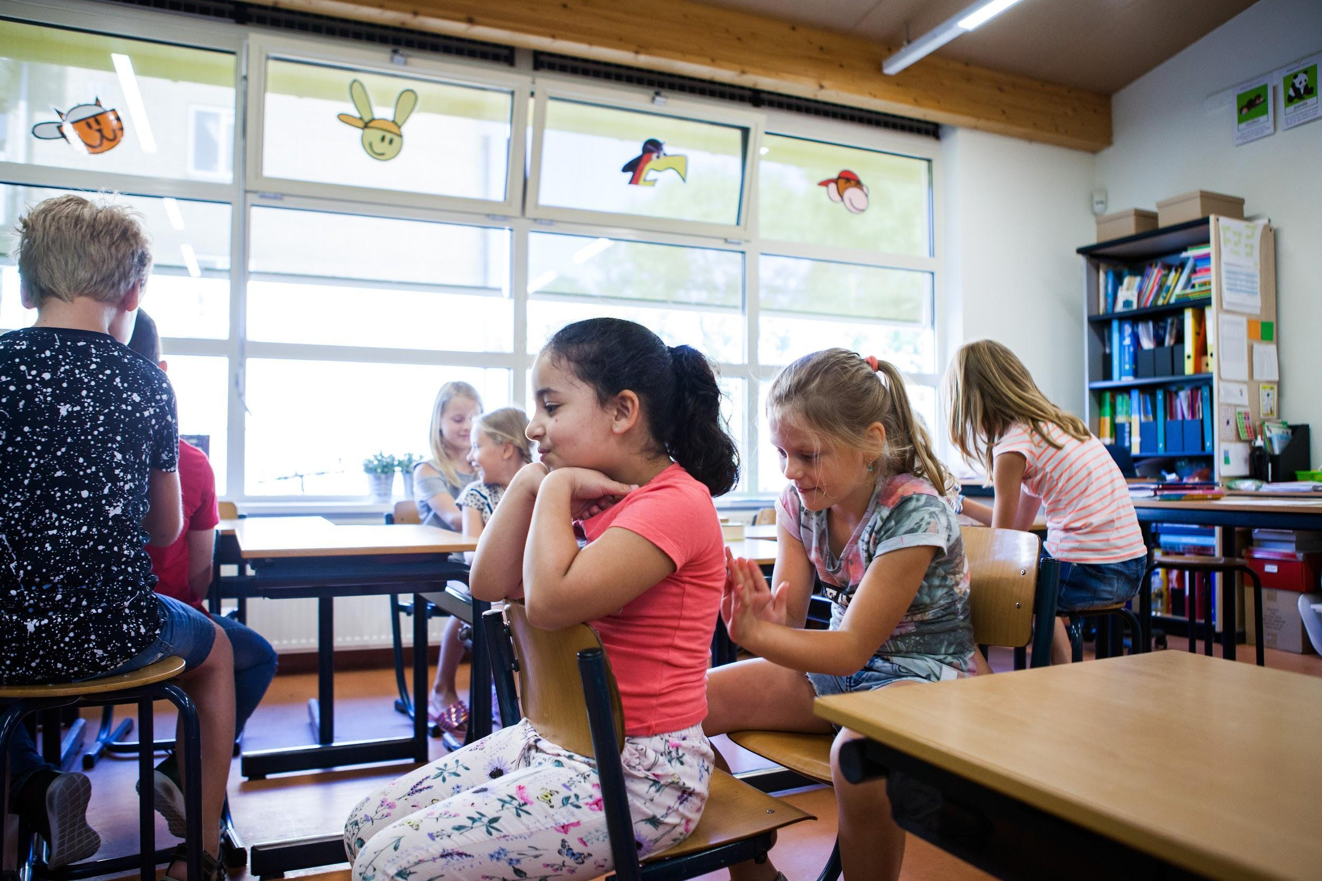

3 ORGANISATIE VAN ONS ONDERWIJS
Groepsleerkrachten
De groepsleerkrachten zijn voor de kinderen en de ouders het aanspreekpunt en verantwoordelijk voor de ontwikkeling van uw kind. Hij/zij verzorgt het primaire leerproces in de groep door:
- Een goed pedagogisch klimaat te scheppen, zodat kinderen zich veilig voelen en zich kunnen ontwikkelen en kunnen leren
- De lessen goed voor te bereiden
- Het geven van gerichte instructie (EDI)
- Duidelijke (les)doelen te stellen en dit met de kinderen te delen
- Door op 3 niveaus les te geven
- De kinderen te begeleiden, gerichte feedback te geven en hun vorderingen nauwkeurig bij te houden
- Extra hulp en uitdaging aan kinderen te geven, daar waar dat nodig is.

Belangrijk is dat de leerkracht deze informatie vastlegt in het leerlingvolgsysteem en daar waar nodig bespreekt met leerling en ouders. De leerkrachten hebben naast het lesgeven in de groep andere taken binnen de school, bijvoorbeeld deelnemen aan ontwikkelteams en werkgroepen, het organiseren van vieringen, de sportdag, het schoolreisje, enzovoorts.

Vakleerkracht
Meester Mitchell is onze vakleerkracht gym. Vanaf groep 3 geeft hij de gymnastieklessen. In zijn lesprogramma zit een duidelijke opbouw aan de hand van de leerlijnen. Op de rapporten geeft hij hier ook terugkoppeling op over uw kind.

Intern begeleider
De intern begeleider op De Fontein is Ellen Kruimer, zij coördineert de leerlingenzorg op school. Zij begeleidt leerkrachten in hun werk en organiseert, coördineert en bewaakt de leerlingenzorg. De intern begeleider houdt zich bezig met het uitvoeren van begeleidingstaken op leerkrachtniveau. Dit houdt onder andere in:
- Het afstemmen van de zorg voor een kind met de groepsleerkracht
- Het hulp bieden aan de leerkracht bij het opstellen van de plannen m.b.t. de zorg
- Het maken van de toetskalender
- Groepsbesprekingen en leerlingenoverleg met groepsleerkrachten houden
- Het coördineren van de remedial teaching en leerlingen met extra onderwijsbehoeften
- Overleg plegen met de school voor speciaal basisonderwijs, speciaal onderwijs en schoolbegeleidingsdiensten.
Onderwijsondersteunend personeel
Ons onderwijsondersteunend personeel bestaat onder andere uit onderwijsassistenten. Dit zijn juf Margreet en juf Ingrid. Zij zetten zich in voor de begeleiding van zorgleerlingen en bieden ondersteuning in de klas. Daarnaast zijn er regelmatig stagiaires van het ROC op school. Zij volgen een opleiding voor onderwijsassistent. Zij zijn actief in de groep voor het begeleiden van kleine groepjes, toezicht houden in de groep, etc.
O-ICT'ER
Binnen De Fontein hebben we de rol van OICT-coördinator. Dit jaar wordt deze door 2 personen ingevuld, juf Karin Janssen en juf Patricia Vlijm. De taken van de OICT-coördinator zijn o.a.:
- Uitvoeren van het ICT-beleid onder verantwoordelijkheid van de directie
- Adviseren over ICT aan de directie
- Ondersteuning van leerkrachten bij het gebruik van ICT in de groep
- Coachen van leerkrachten op ICT-gebied
- Het verwerven en overdragen van ICT-kennis
De OICT-coördinator maakt deel uit van de OICT-werkgroep van onze stichting. Door die samenwerking vindt er een efficiencyslag plaats en leren de scholen onderling van elkaar.
Conciërge
Barbara de Lange werkt 4 dagen als conciërge bij ons op school. Haar werk bestaat o.a. uit:
- De telefoon opnemen
- Administratieve taken
- Bezoekers ontvangen
- Het kopieerwerk verzorgen
- Allerhande klussen in en rondom de school verrichten
- En bij haar kunt u terecht met allerlei vragen van huishoudelijke aard
Pabo-stagiaires
Stagiaires willen graag het mooie vak van leerkracht leren. Zij worden net als de leerkrachten aangesproken met juf of meester en maken deel uit van ons team. In samenwerking met de Marnixacademie in Utrecht neemt onze school deel aan het project: Partnerschap in opleiding en ontwikkeling. Studenten van verschillende studiejaren zijn welkom op De Fontein om het vak van leerkracht te leren. In de afstudeerfase staan studenten zelfstandig voor een groep waarbij de groepsleerkracht altijd eindverantwoordelijk blijft voor de gang van zaken binnen de groep.

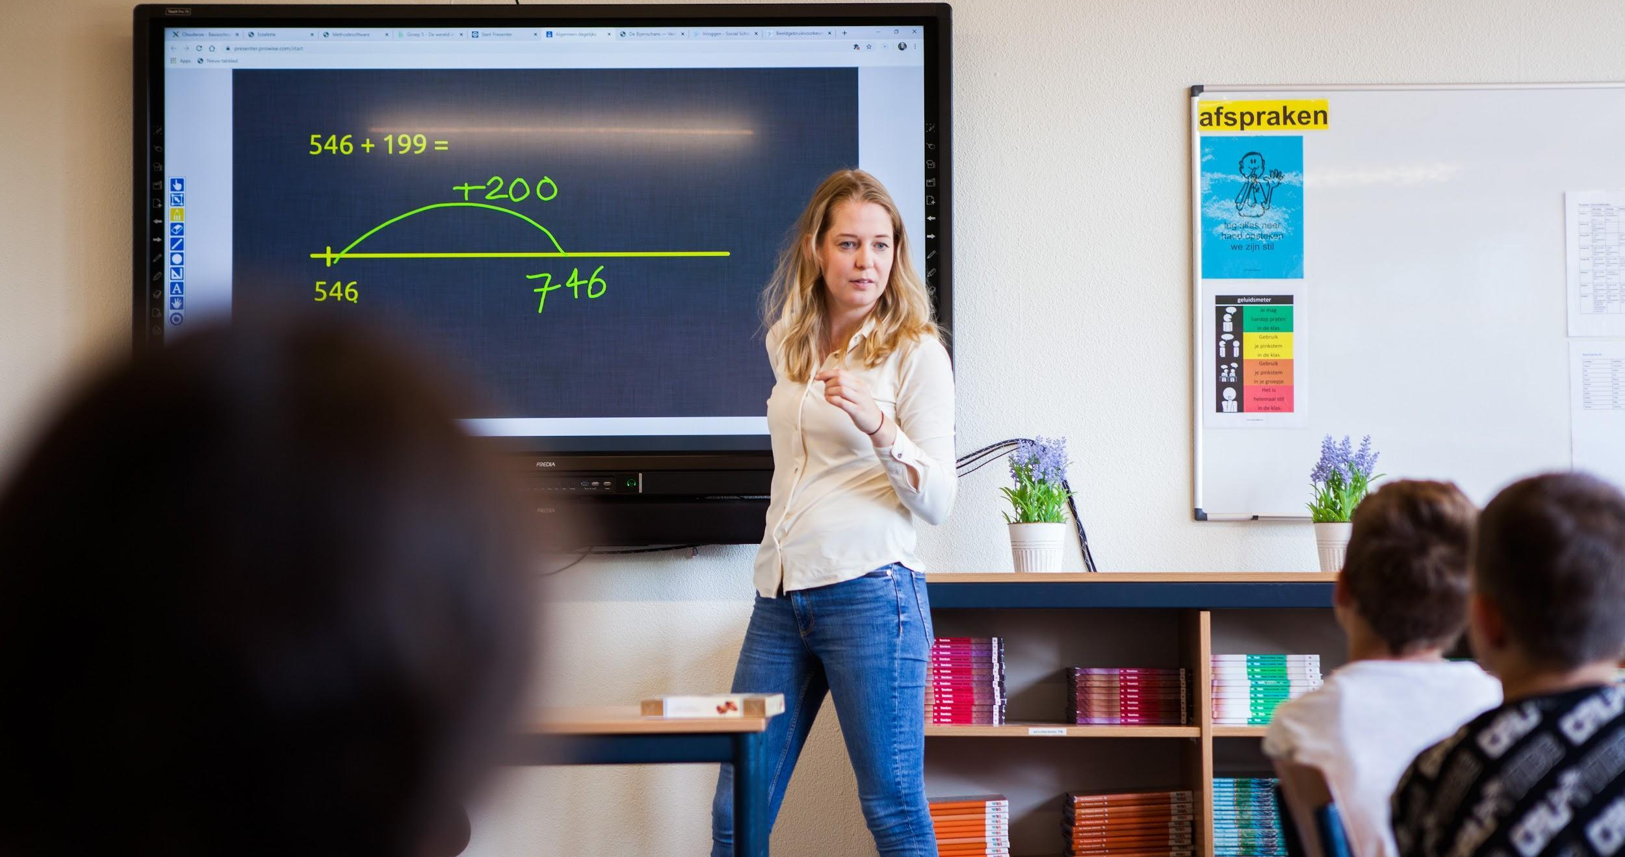

STICHTING VECHTSTREEK EN VENEN
Onze school maakt deel uit van de Stichting Protestants Christelijk Primair Onderwijs Vechtstreek en Venen. De stichting is talent- en ambitie gedreven en is er in eerste instantie voor het kind. Kinderen krijgen de ruimte en de mogelijkheden om zichzelf te ontwikkelen, zodat zij hun talenten nu en in de toekomst zo optimaal mogelijk kunnen inzetten. De medewerkers van de stichting blijven zich daarom ook voortdurend als professional ontwikkelen.

Toekomstgericht onderwijs is de kerntaak en Stichting PCPO Vechtstreek en Venen wil een verbindende factor zijn met de omgeving van het kind. Ieder kind is waardevol en staat centraal bij Stichting PCPO Vechtstreek en Venen. De bij de stichting aangesloten scholen, met verschillende onderwijsconcepten, zijn in hun wijk, dorp of regio het middelpunt voor de ontwikkeling van kinderen tot en met 12 jaar. Elke leerling ontdekt en ontwikkelt zijn/haar talenten op cognitief, sociaal en creatief gebied. Om brede talentontwikkeling te kunnen realiseren wordt actief een professionele verbinding aangegaan met ouders, medewerkers en omgeving. Daarbij is de christelijke identiteit de basis.

De kernwaarden van Stichting PCPO Vechtstreek en Venen zijn:
Vertrouwen
Wij werken op transparante wijze samen op basis van vertrouwen, respect, waardering en betrokkenheid. Leerlingen, ouders, medewerkers, college van bestuur en raad van toezicht erkennen elkaars rol en positie, versterken deze, werken en handelen ernaar. Vanuit dit vertrouwen geven we medewerkers en leerlingen verantwoordelijkheid, waardoor talenten worden gebruikt en gewaardeerd.
Verbinding
Alleen kunnen we het niet. Leerlingen, leraren, andere medewerkers en ouders zijn met elkaar verbonden en maatschappelijk betrokken. Dit betekent binding en verbinding met de lokale omgeving, met collega-organisaties en ketenpartners.
Vakmanschap
Verschillen gebruiken we om te groeien. Deskundigheid van iedereen is van toegevoegde waarde. Daar hoort bij: eigen talenten ontdekken en inzetten, differentiëren, groeien, vallen en opstaan, veiligheid, actie, cognitief, sociaal, sport, cultuur, muziek, inspirerende omgeving, binnen en buiten. Als vanzelf geldt dit ook voor alle medewerkers (vakmanschap) en voor andere betrokkenen bij Stichting PCPO Vechtstreek en Venen.
College van Bestuur en Raad van Toezicht
Het College van Bestuur van de stichting bestuurt, geeft richting aan de ontwikkeling van de organisatie en scholen, geeft leiding aan de schooldirecteuren en draagt de bestuurlijke eindverantwoordelijkheid voor de organisatie. De Raad van Toezicht houdt integraal en onafhankelijk toezicht op het bestuurlijk handelen, het beleid van het College van Bestuur en op de algemene gang van zaken binnen de stichting. De samenstelling van het College van Bestuur en de Raad van Toezicht is te vinden op www.vechtstreekenvenen.nl.

Meerjaren Strategisch Beleidsplan
Het Meerjaren Strategisch Beleidsplan 2019-2022 van Stichting PCPO Vechtstreek en Venen is de komende jaren de leidraad voor het handelen van het College van Bestuur, de GMR en de Raad van Toezicht. Op de website van de stichting is een kort filmpje te zien over dit beleidsplan: https://vechtstreekenvenen.nl/over-ons/strategisch-beleidsplan. Er wordt al gewerkt aan de opvolger van dit plan dat leidend zal zijn vanaf 2023.

Het bestuurskantoor van Stichting PCPO Vechtstreek en Venen is gevestigd in Breukelen en is bereikbaar via tel: 0346-264847 of email: info@vechtstreekenvenen.nl.

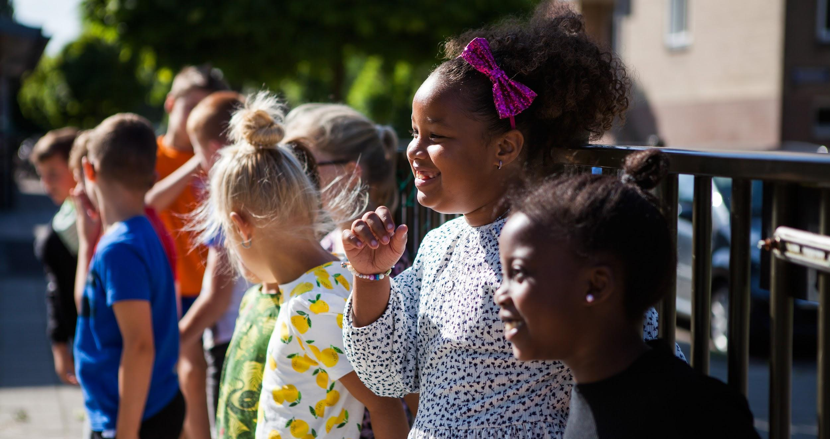

4 ONS ONDERWIJS

Het onderwijs op onze school, met uitzondering van het onderwijs in de kleuterklassen, gaat uit van het leerstofjaarklassensysteem. De vierjarigen zitten wel in groep 1, de vijfjarigen in groep 2, maar samen vormen ze groep 1/2. Vanaf groep 3 zitten ze grotendeels per leerjaar in een groep. Bij de indeling van de groepen gaan we uit van de volgende criteria:
- Leeftijd van de leerling
- Het bereikte ontwikkelingsniveau
- De mogelijkheden van de leerlingen
In iedere groep vindt een belangrijk deel van de lesinstructie klassikaal plaats, waarbij de groep op 3 niveaus is ingedeeld. Een topgroep, voor de kinderen die de lesstof gemakkelijk eigen maken, een basisgroep en een intensieve groep. Alle leerlingen volgen de basisinstructie, waarna de leerkracht vervolgens gedifferentieerde instructies kan geven aan de verschillende niveaus. De leerlingen leren hierdoor dat er verschillen bestaan, leren samen te werken en samen te leren. Vanaf de jongste groep worden kinderen vertrouwd gemaakt met zelfstandig werken. Kinderen leren goed naar een instructie en opdracht te luisteren, om na deze uitleg zelfstandig met de opdracht aan de slag te gaan. De leerkracht observeert, geeft gerichte feedback, stuurt en ondersteunt waar nodig. Naast de cognitieve ontwikkeling van kinderen is er op onze school veel aandacht voor de sociaal-emotionele ontwikkeling van het kind. Een kind dat zich veilig voelt en lekker in zijn vel zit, komt immers beter tot leren. We geven de kinderen voldoende zelfvertrouwen, om zich straks in de maatschappij goed te kunnen redden.
Wij hebben als kerndoel: het geven van kwalitatief goed onderwijs. Vandaar dat wij met elkaar aan een continue verbetering van onze kwaliteit werken. Dit doen wij op alle mogelijke terreinen. Feedback vanuit verschillende doelgroepen geeft ons waardevolle informatie. Hoe ervaart men ons onderwijs (in de meest brede zin) en ons functioneren als school? Op deze manier krijgen we scherp in beeld wat onze sterke en zwakke kanten zijn. Daarnaast bewaken wij de kwaliteit van het onderwijs met behulp van een kwaliteitszorgsysteem dat door alle scholen van Stichting PCPO Vechtstreek en Venen gebruikt wordt: ‘Werken met Kwaliteitskaarten Primair Onderwijs (WMKPO)’.
Op deze manier verkrijgen wij inzicht in onze kwaliteit en kunnen we werken aan:
● De verbeteringen van ons onderwijsaanbod
● De bekwaamheid van het gehele team
Daarnaast vinden wij de mening van ouders/verzorgers en kinderen belangrijk. We nemen één keer per twee jaar de vragenlijst voor ouders/verzorgers en leerlingen af, waaruit we kunnen afleiden hoe deze groepen onze school en onderwijs ervaren en welke punten we op basis van de uitkomsten nog kunnen verbeteren. De uitkomsten van die enquête delen we via Social Schools met de ouders/verzorgers, om hen zo ook te betrekken bij de door ons gewenste verbeterslagen.

Het jonge kind
In de groepen 1 en 2 wordt de basis gelegd voor de verdere schoolloopbaan van de kinderen. We werken in de kleuterklassen zoveel mogelijk in heterogene groepen, waar kinderen van verschillende leeftijden bij elkaar in de klas zitten. De schooldag begint in de kring of met inloopwerk. De kinderen spelen en werken aan tafels, in hoeken, in de gymzaal en op het schoolplein. Voor de kinderen in groep 1 ligt de nadruk op het spelen, handelend bezig zijn, het aanleren van basisbegrippen en technieken, het wennen aan het schoolritme en de routines in de groep. De kinderen van groep 2 gaan steeds gerichter aan het werk. Er worden meer activiteiten aangeboden die gericht zijn op het voorbereidend leren lezen, schrijven en rekenen. Tevens worden er meer eisen gesteld aan taakgerichtheid, werkhouding en zelfstandigheid. Dit laatste is van groot belang voor een soepele overgang naar groep 3.

In een themahoek met onderwerpen, zoals het restaurant, de bloemenwinkel, het ziekenhuis, de winkel etc. leren kinderen spelenderwijs. De kinderen worden zich bewust van van geschreven taal, getallen en rekenen (prijslijst, afspraken maken, menukaart schrijven en recepten voor een medicijn). Het spelen in de bouw- en constructiehoek is een goed uitgangspunt voor reken- en wiskunde activiteiten. Jonge kinderen hebben behoefte aan spelend leren. Er is veel ruimte voor begeleid spel in de hoeken en ook vrij spel binnen en buiten de klas.
Om de leerlijnen en de te leren doelen bij kleuters te volgen, maken we gebruik van leerlijnen van ParnasSys. Op deze manier wordt er gericht gewerkt aan de kerndoelen voor taal, rekenen, grove- en fijne motoriek en het voorbereidende schrijven (de schrijfmotoriek) in de onderbouw. Door te werken met doelen zijn we minder afhankelijk van lesmethoden en kunnen wij binnen onze thema’s doelgericht oefenen.
Zodra een kind eraan toe is mag het leren lezen en rekenen en krijgt het meer letter- en cijfermateriaal aangeboden. Kinderen worden echte lezers en schrijvers met alle regels die hierbij een rol spelen.

Groep 3
Bij de overgang van groep 2 naar groep 3 maken de kinderen de stap van spelen en leren naar de gehele dag door instructiemomenten. Instructie voor lezen, schrijven (schrijfletters) en rekenen. Naast de momenten van klassikale instructie is er gelegenheid om zelfstandig opdrachten uit te voeren. Kinderen werken op hun eigen niveau en tempo. We bevorderen de zelfstandigheid van het kind, deze zelfstandigheid geeft de leerkracht de gelegenheid om kinderen afzonderlijk aandacht geven en te differentiëren.

Groep 4, 5, 6, 7 en 8
In groep 4 bouwen we verder op de basis die gelegd is in groep 1, 2 en 3. De leerlingen in groep 4 gaan ook steeds meer werken met werkboeken, schriften en moeten steeds meer zelfstandig aan het werk. Vanaf groep 5 hebben de kinderen zich het lezen en schrijven zo eigen gemaakt, dat er ruimte komt voor kennis van de nabije en verderaf gelegen wereld. Zelfstandigheid is een belangrijk onderdeel van de lessen in de bovenbouw.

Ook in de midden- en bovenbouw geven we effectieve feedback, zijn de lesdoelen voor de kinderen helder en besteden we uitgebreid aandacht aan de instructie. We geloven in de kracht van het activeren van voorkennis, zo kunnen de leerlingen nieuwe leerstof beter opnemen en begrijpen. We verbinden het lesdoel aan de leefwereld waar wij nu in leven om zo de betrokkenheid en motivatie tot het bewust leren en ontwikkelen te vergroten.

Daarnaast willen we de leerlingen ook het inzicht geven dat het draait om hen en dat zij een hele belangrijke rol spelen in hun eigen ontwikkeling. Daarom nodigen we de leerlingen vanaf groep 5 ook uit bij het 10-minutengesprek n.a.v. het eerste rapport in februari. In de hoogste groepen is er natuurlijk ook aandacht voor de voorbereiding op het vervolgonderwijs.

VAKKEN OP SCHOOL
Alle vakken worden gegeven aan de hand van een methode. De gebruikte methoden voldoen aan de eisen die de inspectie stelt: de kerndoelen. Ter ondersteuning van ons onderwijs hebben alle groepen de beschikking over een digitaal schoolbord en chromebooks. Hier kan klassikaal of individueel mee gewerkt worden.
Een overzicht van de methodes die we gebruiken:
Godsdienst Kind op Maandag (groep 1 -8)
Aanvankelijk lezen Veilig Leren Lezen (groep 3)
Voortgezet en begrijpend lezen Estafette (groep 4 -8 )
Schrijven Schrift (groep 3-8)
Taal en Spelling Taal op Maat en Spelling op Maat (groep 4-8)
Rekenen Wereld in getallen (groep 3 -8)
Wereldoriëntatie Meander (groep 5-8)
Geschiedenis Brandaan (groep 4-8)
Natuur Naut (groep 4-8)
Verkeer VVN Verkeersmethode (groep 3-7)
Engels Stepping Stones (groep 5-8)
Sociale Vaardigheden Kanjertraining (groep 1-8)
Gymnastiek Basislessen (groep 1-8)

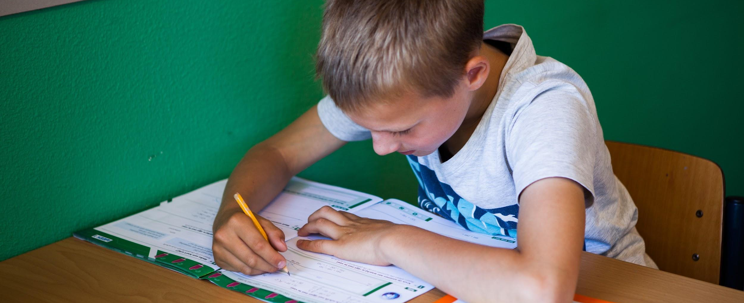
Godsdienstige vorming
We zijn een Protestants christelijke basisschool en dat is ook terug te vinden in ons onderwijs. We openen en eindigen de dag in de groep met een lied of gebed. Drie keer per week vertellen we een Bijbelverhaal. We volgen daarbij een verhalenrooster en waar mogelijk wordt een verhaal in de actualiteit van iedere dag geplaatst. In de hogere groepen is er aandacht voor andere godsdiensten, ofwel geestelijke stromingen. We leren de kinderen bij de verhalen passende liederen.

ANDERE ACTIVITEITEN
Sport op school Als school doen we mee aan diverse sportieve activiteiten, zoals: voetballen, korfballen, zwemmen en de avondvierdaagse. Bij deze sportactiviteiten hebben we veel hulp van ouders/verzorgers nodig. Dat wordt meestal gecoördineerd door onze Ouderraad.
Sportdag/Koningsspelen Jaarlijks wordt er onder leiding van het team een sportdag georganiseerd. De sportdag vindt plaats op een gewone schooldag, maar de schooltijden kunnen die dag afwijkend zijn. De laatste jaren combineren wij de Koningsspelen met de sportdag.
Excursies In de groepen wordt gebruikt gemaakt van bestaande projecten van Kunst Centraal of lesmateriaal van het Natuur- en Milieu-Educatiecentrum (NME). Hierdoor hebben de groepen op verschillende momenten leuke, interessante excursies die aansluiten bij de lesstof.
Kunst in school Alle leerlingen genieten van het kunstmenu. De kinderen komen tijdens de basisschool in aanraking met verschillende vormen van kunst: film, toneel, muziek, dans, literatuur en beeldende kunst. Er wordt dan, onder schooltijd, een tentoonstelling of voorstelling bezocht door de leerlingen. Het kunstmenu wordt samengesteld door de Stichting Kunst in school in samenwerking met de gemeente en de scholen. Jaarlijks gaan alle leerlingen naar een voorstelling.
Schoolreisje De groepen 1 t/m 7 gaan elk jaar op schoolreis. In principe gaan alle leerlingen die voor de zomervakantie 4 jaar of ouder zijn mee op schoolreisje. Groep 8 heeft op de dag van het schoolreisje gewoon les. Zij gaan later in het schooljaar op kamp.
Museumbezoek Wanneer de kinderen in groep 4 en 6 zitten gaan zij op bezoek bij een museum. De keuze van het museum hangt samen met de lesstof. Zo werken we in groep 6 met geschiedenis over de gouden eeuw, een bezoek aan het Rijksmuseum sluit hier mooi bij aan.
Schoolkamp Groep 8 gaat in mei op schoolkamp. De kinderen gaan drie dagen (twee nachten) naar hun bestemming. Tijdens het kamp willen we vooral samen activiteiten ondernemen. Een deel van de kosten wordt gefinancierd met een bijdrage van de Ouderraad. Daarnaast vragen we een bijdrage van € 50,00 van de betrokken ouders/verzorgers. Hiervoor krijgen de ouders/verzorgers een aparte factuur toegestuurd.
Afscheid van groep 8 De kinderen van groep 8 studeren in de 2e helft van het schooljaar een musical in. Deze laten ze natuurlijk aan alle medeleerlingen zien op de try-out middag. Op de afscheidsavond presenteert groep 8 aan de ouders/verzorgers, opa’s, oma’s en broers/zussen hun eindmusical. Meestal wordt de musical opgevoerd in het Veenlanden College. Na de musical nemen we op school, onder het genot van een hapje en een drankje, afscheid van elkaar door herinneringen op te halen.

4 ZORG VOOR LEERLINGEN EN RESULTATEN
Toetsing en leerlingvolgsysteem
Wij vinden het belangrijk om gedurende de hele schoolperiode de vorderingen van alle kinderen te volgen. Hiervoor maken we gebruik van het leerlingonderwijsvolgsysteem (LOVS) van CITO en met name van ParnasSys. Dit systeem laat zien hoeveel een kind in een bepaalde periode heeft geleerd. Zo kunnen we tijdig bijsturen als dat nodig is. Aan het eind van het jaar kijken we of het behaalde niveau voldoende is om door te gaan naar een volgende groep. Op De Fontein gebruiken we als basis voor het meten van het behaalde niveau de toetsen van CITO. Deze toetsen laten vooral de cognitieve ontwikkeling van uw kind zien. Daarnaast gebruiken we andere gegevens, te weten observaties om werkhouding, gedrag en totale welbevinden te volgen. Bij de jongste kinderen 'kijken' de leerkrachten heel goed naar de leerlingen. Dit noemen we observeren, deze observaties worden schriftelijk vastgelegd in het LOVS. Ook in de bovenbouw kijken de leerkrachten behalve naar de gegevens uit het LOVS, heel goed naar het totale welbevinden, de werkhouding en het gedrag van de kinderen.

Met ons leerlingvolgsysteem en door observaties van de betrokken leerkrachten signaleren we of een leerling achterblijft of uitvalt of mogelijk meer uitdaging aankan. De gesignaleerde onderwijsbehoeften van leerlingen lopen vaak sterk uiteen. Het is een taak van de school om de oorzaak van mogelijke problemen te achterhalen. De school besteedt daar veel aandacht aan. De intern begeleider bespreekt de groep en de leerlingen met de groepsleerkrachten. De problemen die een leerling ervaart, proberen we eerst binnen de school op te lossen. We stellen een plan op waarbij extra aandacht is voor de moeilijkheden die de betrokken leerling ondervindt in het leerproces. De intern begeleider coördineert de opzet van dit plan. In dit plan staat wat we willen bereiken en hoe we dat gaan doen. De groepsleerkracht zal in de meeste gevallen de extra begeleiding in de eigen groep geven. Daarnaast kan extra hulp van de onderwijsassistent worden ingeroepen. Krijgt een kind begeleiding buiten de groep, dan worden de ouders/verzorgers geïnformeerd door de groepsleerkracht.

Groepsbespreking
Drie keer per jaar vindt er een groepsbespreking plaats tussen de groepsleerkracht(en) en de intern begeleider. In dit overleg worden eerst de groepsvorderingen en groepsplannen besproken en aansluitend vindt de individuele leerlingbespreking plaats waar eventuele zorgen over het kind worden gedeeld. Hierbij wordt gebruik gemaakt van het LOVS en de observaties van de leerkrachten.

In gezamenlijk overleg wordt er naar de juiste aanpak en hulp voor het kind of de groep gezocht. Dit kan voor de individuele leerling een cursus op sociaal-emotioneel gebied, begeleiding door de onderwijsassistent, hulp vanuit de leeskliniek of logopedie, meekijken (observatie) door ons samenwerkingsverband of een onderzoek naar de leercapaciteiten zijn. Indien het wenselijk is dat er stappen genomen worden met betrekking tot een leerling, dan zullen ouders/verzorgers ook betrokken en geïnformeerd worden.

Voor de groep kan dit betekenen dat er gezamenlijk wordt beoordeeld welke aanpassingen er in de lesstof, werkwijze of groepsdynamiek moeten plaatsvinden. Dit leerkracht legt de gezamenlijk vastgestelde aanpak vast in het groepsplan.
Alternatieven
Er zullen altijd kinderen zijn die we, ondanks alle extra interne hulp, zelf niet voldoende kunnen helpen. Deze kinderen hebben met het grootste deel van de aangeboden leerstof problemen. Zij kunnen maar net het minimale programma volgen. Deze kinderen ervaren zelden een succeservaring op leergebied waardoor er soms emotionele problemen ontstaan, zoals faalangst en onzekerheid. Ook kinderen die juist onderpresteren, omdat zij niet genoeg uitdaging in de stof ervaren, kunnen emotionele problemen krijgen. We moeten dan naar andere mogelijkheden zoeken zoals:
● Hulp van buitenaf
● Een andere leerlijn
● Zittenblijven/versnellen
● Een school voor speciaal (basis)onderwijs
Hulp van buitenaf
Soms is er hulp van deskundigen van buitenaf nodig. De intern begeleider zoekt dan contact met een schoolbegeleidingsdienst of met het samenwerkingsverband Passenderwijs waar onze school bij aangesloten is. School en Passenderwijs werken nauw samen. De intern begeleider en de coördinator van het SWV hebben twee keer per jaar een overleg, waarin alle zorgleerlingen en mogelijk te ondernemen acties anoniem worden besproken. In alle gevallen van extra ingeroepen hulp worden de ouders/verzorgers op de hoogte gesteld. Meestal is er voorafgaande toestemming van de ouders/verzorgers nodig.
Alle extra begeleiding, zowel binnen als buiten de klas, wordt door de leerkracht vastgelegd in het groepsplan of een individueel handelingsplan. Wanneer blijkt dat een leerling meer hulp op maat nodig heeft, dan krijgt hij/zij een handelingsplan. In elk handelingsplan worden de onderwijsbehoeften van de leerling beschreven, wat het doel is van de begeleiding, op welke manier deze extra hulp geboden wordt en door wie en wanneer. Dit handelingsplan wordt opgesteld door de leerkracht en besproken met ouders/verzorgers en leerling.
Leesachterstand
Soms komen de deskundigen bij ons op school om met leerlingen die een leesachterstand hebben te werken. Dit kan zijn om een leestest te doen om te kijken of een leerling in aanmerking komt voor Lezenderwijs (voorheen de Leeskliniek) of, als het kind al een dyslexieverklaring heeft, om het kind op school te komen behandelen.

Het doel van Lezenderwijs is om kinderen met een leesachterstand met een intensieve aanpak tot vlotter lezen te krijgen. Lezenderwijs richt zich alleen op kinderen uit eind groep 3, 4 of begin groep 5, waarbij het lezen (nog) niet goed op gang is gekomen. Heeft een kind dyslexie en is dit door deskundigen vastgesteld, dan kan een kind in aanmerking komen voor de dyslexiebehandeling. Deze behandeling biedt handreikingen om tot beter lezen en spellen te komen. Deze behandeling is terug te vinden in het dyslexieprotocol op onze website. De behandeling door een dyslexiespecialist vindt plaats bij ons op school of op een andere school in de wijk. De dyslexie verdwijnt echter niet!
Ondersteuningsbudget
Kinderen met een ondersteuningsbudget kunnen ambulante begeleiding krijgen vanuit de school voor speciaal onderwijs. Deze scholen zijn verbonden aan een regionaal expertisecentrum (REC). De begeleiding is bedoeld voor kind, school en ouders/verzorgers. De hulp en expertise van deze begeleiders kunnen via Passenderwijs ook preventief (zonder indicatie) ingeroepen worden om school handreikingen te geven.

Verleggen leerlijn
Als kinderen met rekenen de basisstof van groep 3, 4 en 5 niet beheersen, kan er vanaf groep 6 voor worden gekozen deze leerlingen de stof van een voorgaande groep herhaald aan te bieden. Het herhaald aanbieden van basisstof gebeurt niet lichtzinnig. Voor we hiertoe overgaan is er al veel gebeurd. Vooraf is de expertise van een rekenspecialist ingeroepen en wordt er nader onderzoek gedaan door de intern begeleider. Als er inderdaad sprake is van een groot hiaat in de rekenvaardigheid wordt teruggegrepen op het aanbod van een voorgaande groep. Wij spreken dan van het verleggen van de leerlijn. Op het verleggen van deze leerlijn wordt weer een plan (OPP) met ontwikkelingsperspectief opgesteld. Ouders/verzorgers worden bij het verleggen van de leerlijn altijd geïnformeerd en de ouders/verzorgen plaatsen hun handtekening onder het plan.
Versnellen
Er zijn soms kinderen die een klas overslaan, we noemen dit versnellen. Dit gebeurt sporadisch, maar als dit gebeurt is dit goed overwogen. Verstandelijk is er vaak geen enkel probleem voor versnellen maar het kind moet zich ook emotioneel staande houden in een groep met oudere kinderen. Om die reden gaat onze voorkeur in beginsel uit naar verdiepen en verbreden van de leerstof binnen de eigen groep in plaats van versnellen.

Speciaal basisonderwijs
Hoewel we altijd proberen op onze school de begeleiding te bieden die leerlingen nodig hebben, kan uit eigen bevindingen en door onderzoek door Passenderwijs, schoolbegeleidingsdienst of andere externe onderzoeksbureaus blijken dat onze school echt niet kan bieden wat de leerling nodig heeft. Bijvoorbeeld omdat het kind een stoornis of handicap heeft die een gespecialiseerde aanpak vereist. Er zal dan geadviseerd worden richting ander onderwijs. De school begeleidt ouders/verzorgers in het zoeken naar een geschikte school.

PASSENDERWIJS
Onze school is samen met 72 andere basisscholen en een school voor speciaal basisonderwijs (SBO) aangesloten bij Stichting Passenderwijs (samenwerkingsverband primair onderwijs binnen de regio Breukelen, Maarssen en Woerden). Samen proberen wij te voldoen aan de onderwijsbehoefte van onze leerlingen. Het samenwerkingsverband biedt de school ondersteuning bij leerlingen met specifieke hulpvragen. Binnen Passend Onderwijs heeft het samenwerkingsverband de wettelijke taak een ondersteuningsplan vast te stellen en uit te voeren. In dit plan staat op welke manier het samenwerkingsverband voor alle kinderen een passende plek in het onderwijs wil realiseren. Passenderwijs heeft dan ook als missie ‘Voor elk kind een passend aanbod’. Passenderwijs ziet het als haar maatschappelijke opdracht om in samenwerking met ouders en ketenpartners (speciaal onderwijs, gemeenten, jeugdhulpverlening etc.) kinderen voor te bereiden op een actieve, zelfstandige deelname aan de maatschappij. Leidend hierin is de onderwijsbehoefte van het kind.
Voor kinderen met een complexe en/of intensieve onderwijsbehoefte is Extra Ondersteuning in de vorm van arrangementen ontwikkeld. Passenderwijs beoogt met de flexibele inzet van deze arrangementen een passend aanbod voor elk kind te kunnen realiseren. Hierbij staat niet de vraag ‘Wat heeft dit kind?’, maar ‘Wat heeft dit kind nodig?’ centraal. De ondersteuning wordt geboden door het Regioteam, waarin Begeleiders van Passend Onderwijs werken, met diverse expertise vanuit diverse achtergronden. Naast het bieden van ondersteuning op kind- en groepsniveau is Passenderwijs een netwerkorganisatie, waar kennisdeling centraal staat.

Passend onderwijs
Passend onderwijs is de manier waarop onderwijs aan leerlingen die extra ondersteuning nodig hebben wordt georganiseerd. Dit kan zowel lichte als zware ondersteuning zijn zoals bijvoorbeeld extra begeleiding op school, aangepast lesmateriaal, hulpmiddelen of onderwijs op een speciale school. Passend onderwijs is dus geen schooltype; kinderen zitten niet ‘op’ passend onderwijs. De scholen in het samenwerkingsverband maken onderling afspraken over hoe ze ervoor zorgen dat alle leerlingen onderwijs krijgen dat bij hen past.
Waarom is passend onderwijs ingevoerd Passend onderwijs vervangt het oude systeem van de leerlinggebonden financiering en indicatiestelling voor speciaal onderwijs. Met de invoering van passend onderwijs wil men een aantal problemen oplossen. Een van de problemen is dat steeds meer leerlingen, vooral leerlingen met ernstige gedragsproblemen, verwezen worden naar speciaal onderwijs. Scholen en ouders vinden de indicatiestelling erg bureaucratisch en het is lastig om ondersteuning op maat te organiseren. Verder zijn er in het oude systeem veel kinderen die thuiszitten. Zij zijn bijvoorbeeld van school verwijderd vanwege de problemen die ze hebben, of omdat er geen goede begeleiding voor ze is op school. Het doel van passend onderwijs is dat alle leerlingen, dus ook leerlingen die extra ondersteuning in de klas nodig hebben, een passende onderwijsplek krijgen. Uitgangspunt daarbij is: regulier als het kan, speciaal als het moet.
Hoe werkt passend onderwijs Scholen die samenwerken in een samenwerkingsverband krijgen geld om het onderwijs te regelen voor leerlingen die extra ondersteuning nodig hebben. Het samenwerkingsverband ontvangt het geld en besluit over de toewijzing van ondersteuning en geld naar de scholen. De samenwerkende scholen maken een plan om ervoor te zorgen dat iedere leerling passend onderwijs krijgt. In het ene samenwerkingsverband zullen scholen dat anders doen dan in het andere samenwerkingsverband. Er kunnen dus verschillen zijn tussen regio’s in de manier waarop onderwijs aan leerlingen met extra ondersteuning wordt geboden. De bedoeling is dat de scholen precies kunnen nagaan wat er nodig is voor hun leerlingen zodat ze ondersteuning op maat kunnen organiseren.
Voor welke leerlingen is er passend onderwijs Passend onderwijs is er voor alle leerlingen in het basis en voortgezet onderwijs, speciaal (voortgezet) onderwijs en het middelbaar beroepsonderwijs. In de praktijk gaat het vooral over leerlingen die extra ondersteuning nodig hebben. Voor deze groep leerlingen is er zorgplicht.
Wat is de zorgplicht Schoolbesturen hebben vanaf 1 augustus 2014 een nieuwe zorgplicht gekregen. Deze betekent dat de scholen ervoor moeten zorgen dat iedere leerling die extra ondersteuning nodig heeft, die bij hen ingeschreven staat of zich aanmeldt een passend onderwijsaanbod krijgt. De school moet zorgvuldig onderzoeken wat uw kind nodig heeft en dit eerst proberen zelf te realiseren. Het schoolbestuur moet daarvoor nagaan wat de ondersteuningsmogelijkheden van de school zijn, eventueel met ondersteuning vanuit het samenwerkingsverband. Als de school deze ondersteuning zelf niet kan bieden en aangeeft dat uw kind het beste naar een andere school kan gaan, moet de school na overleg met u zorgen dat er een school gevonden wordt die wel een passend aanbod kan doen en uw kind kan toelaten. Voorheen moest u in zo’n situatie nog vaak zelf naar een nieuwe school zoeken. Met de inwerkingtreding van passend onderwijs heeft de verwijzende school die verantwoordelijkheid gekregen. Daarbij is het belangrijk dat de school goed met u overlegd, welke school passend is voor uw kind.
Voor de meeste leerlingen zal er door de invoering van passend onderwijs in de dagelijkse praktijk weinig veranderen. Wel verandert de organisatie van de ondersteuning op school, en worden er op termijn minder kinderen doorverwezen naar speciaal onderwijs.
Om de diversiteit aan zorg in kaart te brengen, zijn de scholen verplicht om een schoolondersteuningsprofiel op te stellen. Dit profiel is bedoeld om aan te geven welke ondersteuning een school kan bieden. Het team van De Fontein heeft ook een schoolondersteuningsprofiel opgesteld. De medezeggenschapsraad (MR) heeft een positief advies over dit profiel uitgebracht. Het schoolondersteuningsprofiel kunt u lezen op onze website.
Zorg voor leerlingen met specifieke behoeften
Wanneer een leerling bepaalde toetsen onvoldoende maakt (CITO-IV en V), komt een leerling in aanmerking voor verlengde instructie door de groepsleerkracht. Zo mogelijk wordt de hulp ingezet van de intern begeleider. Het kan voorkomen dat leerlingen het basisprogramma loslaten en een geheel eigen programma krijgen. Extra zorg voor een leerling gebeurt altijd in overleg met de ouders/verzorgers. Wij vinden het heel belangrijk dat iedere leerling de zorg krijgt die het nodig heeft. Er wordt daarom veel tijd geïnvesteerd in het zo goed mogelijk organiseren van de zorg, zowel in als buiten de klas. Maar toch kan het zo zijn dat wij in bepaalde situaties genoodzaakt zijn aan te geven dat wij de zorg die nodig is, niet kunnen bieden. Soms is dat aan het begin van de schooltijd al duidelijk, maar het gebeurt ook dat dit pas gedurende de schoolloopbaan duidelijk wordt. Samen met de ouders/verzorgers zal er dan gezocht worden naar een school die de zorg die nodig is wel kan bieden. Dit proces zullen wij, steeds in overleg met de ouders, heel zorgvuldig doorlopen.
Wanneer ouders/verzorgers besluiten om van school te wisselen en hun kind met een specifieke onderwijsbehoefte aanmelden bij De Fontein, bekijken wij per aanmelding of wij de zorg kunnen bieden die nodig is. Wij realiseren ons hierbij dat wij niet altijd alle zorg kunnen bieden en ook niet aan alle leerlingen. Als in een groep al een leerling is die gebruik maakt van een Extra Ondersteuningsbudget of ambulante begeleiding, kan dit een reden zijn dat de aangemelde leerling niet kan worden toegelaten. Dit gebeurt dan om een te zware belasting van de leerkracht en de groep te voorkomen.
Het ontwikkelingsperspectief (OPP) is een plan van aanpak voor een leerling met een specifieke onderwijsbehoefte. De school richt zich de komende jaren op het implementeren van het OPP in het te geven onderwijs. Het OPP wordt opgesteld voor die kinderen die maximaal het eindniveau van groep 7 voor rekenen en/of technisch lezen, begrijpend lezen, spelling en taal zullen behalen. Een leerling met bijvoorbeeld een achterstand van een half jaar tot een jaar, wordt dus niet gezien worden als een leerling met een specifieke onderwijsbehoefte. Het OPP bevat het eindperspectief van de leerling. Dit eindperspectief wordt op basis van een IQ-test en/of minimaal drie opeenvolgende CITO-meetmomenten voorspeld.
Extra uitdaging
Er zijn ook leerlingen met een duidelijke ontwikkelingsvoorsprong. Deze leerlingen beschikken vaak over een ander denkniveau. Dit kunnen leerlingen zijn met CITO-I scores, maar ook leerlingen die opvallen doordat ze vragen stellen die niet bij hun leeftijd passen. Deze leerlingen hebben extra uitdaging nodig.

Voor de leerlingen die extra uitdaging nodig hebben zorgen de leerkrachten ervoor dat er voldoende uitdagende opdrachten in het keuzemenu zitten. Door middel van gedifferentieerd aanbod ook in het keuzemenu proberen we elk kind tot zijn/haar recht te laten komen. In deze opdrachten prikkelen we de leerlingen op hun meervoudige intelligentie. Door niet alleen een verdieping van de lesstof aan te bieden, maar ook een verrijking.

Aanpassingen in ons onderwijsaanbod voor (hoog)begaafde leerlingen zijn van belang omdat:
● De huidige methoden gericht zijn op de gemiddelde leerling en bevat veel herhaling en oefening die deze kinderen niet nodig hebben
● De leerstof onvoldoende beroep doet op de sterke kanten van (hoog)begaafde leerlingen
● Veel (hoog of meer)begaafde kinderen hebben een didactische en creatieve voorsprong en hebben juist behoefte aan open vraagstellingen, meer uitdaging en verbreding van hun (algemene) kennis
● Deze kinderen moeten leren leren. Door ze opdrachten te geven die net boven hun niveau liggen, leren ze oplossingsgericht werken. Hierbij moeten duidelijke eisen gesteld worden.
VVE programma
De Fontein is een VVE-school. Het doel van deze voor- en vroegschoolse educatie (VVE) is jonge kinderen (peuters en kleuters) die dat nodig hebben een betere start te geven in het basisonderwijs. Voorschoolse educatie wordt verzorgd op peuterspeelzalen en kinderdagverblijven. De financiële middelen worden door het Rijk ter beschikking gesteld aan de gemeenten. De gemeente De Ronde Venen heeft een actief VVE-beleid. Voor onze school houdt dit nu nog het volgende in: Doelgroepkleuters krijgen 2x per week extra begeleiding van de VVE-onderwijsassistente van de gemeente. De selectie van de doelgroep wordt gemaakt aan de hand van de cito-uitslagen. Vanaf januari 2021 wordt dit afgeschaft en is het ons doel dit intern vorm te geven.
Onze school geeft 2x per week extra begeleiding aan kinderen met VVE ondersteuningsbehoeften. Sommige kinderen komen al instromen met VVE hulp en er zijn kinderen waarvan wij in de kleutergroep zien dat zij extra begeleiding en aanbod nodig hebben om mogelijke achterstanden te minimaliseren of zelfs ongedaan te maken. Deze extra begeleiding wordt vooral ingezet op actief- en passieve woordenschat, begrijpend luisteren (nav een verhaal of prentenboek) en het toepassen van rekentaal en rekenopdrachten.

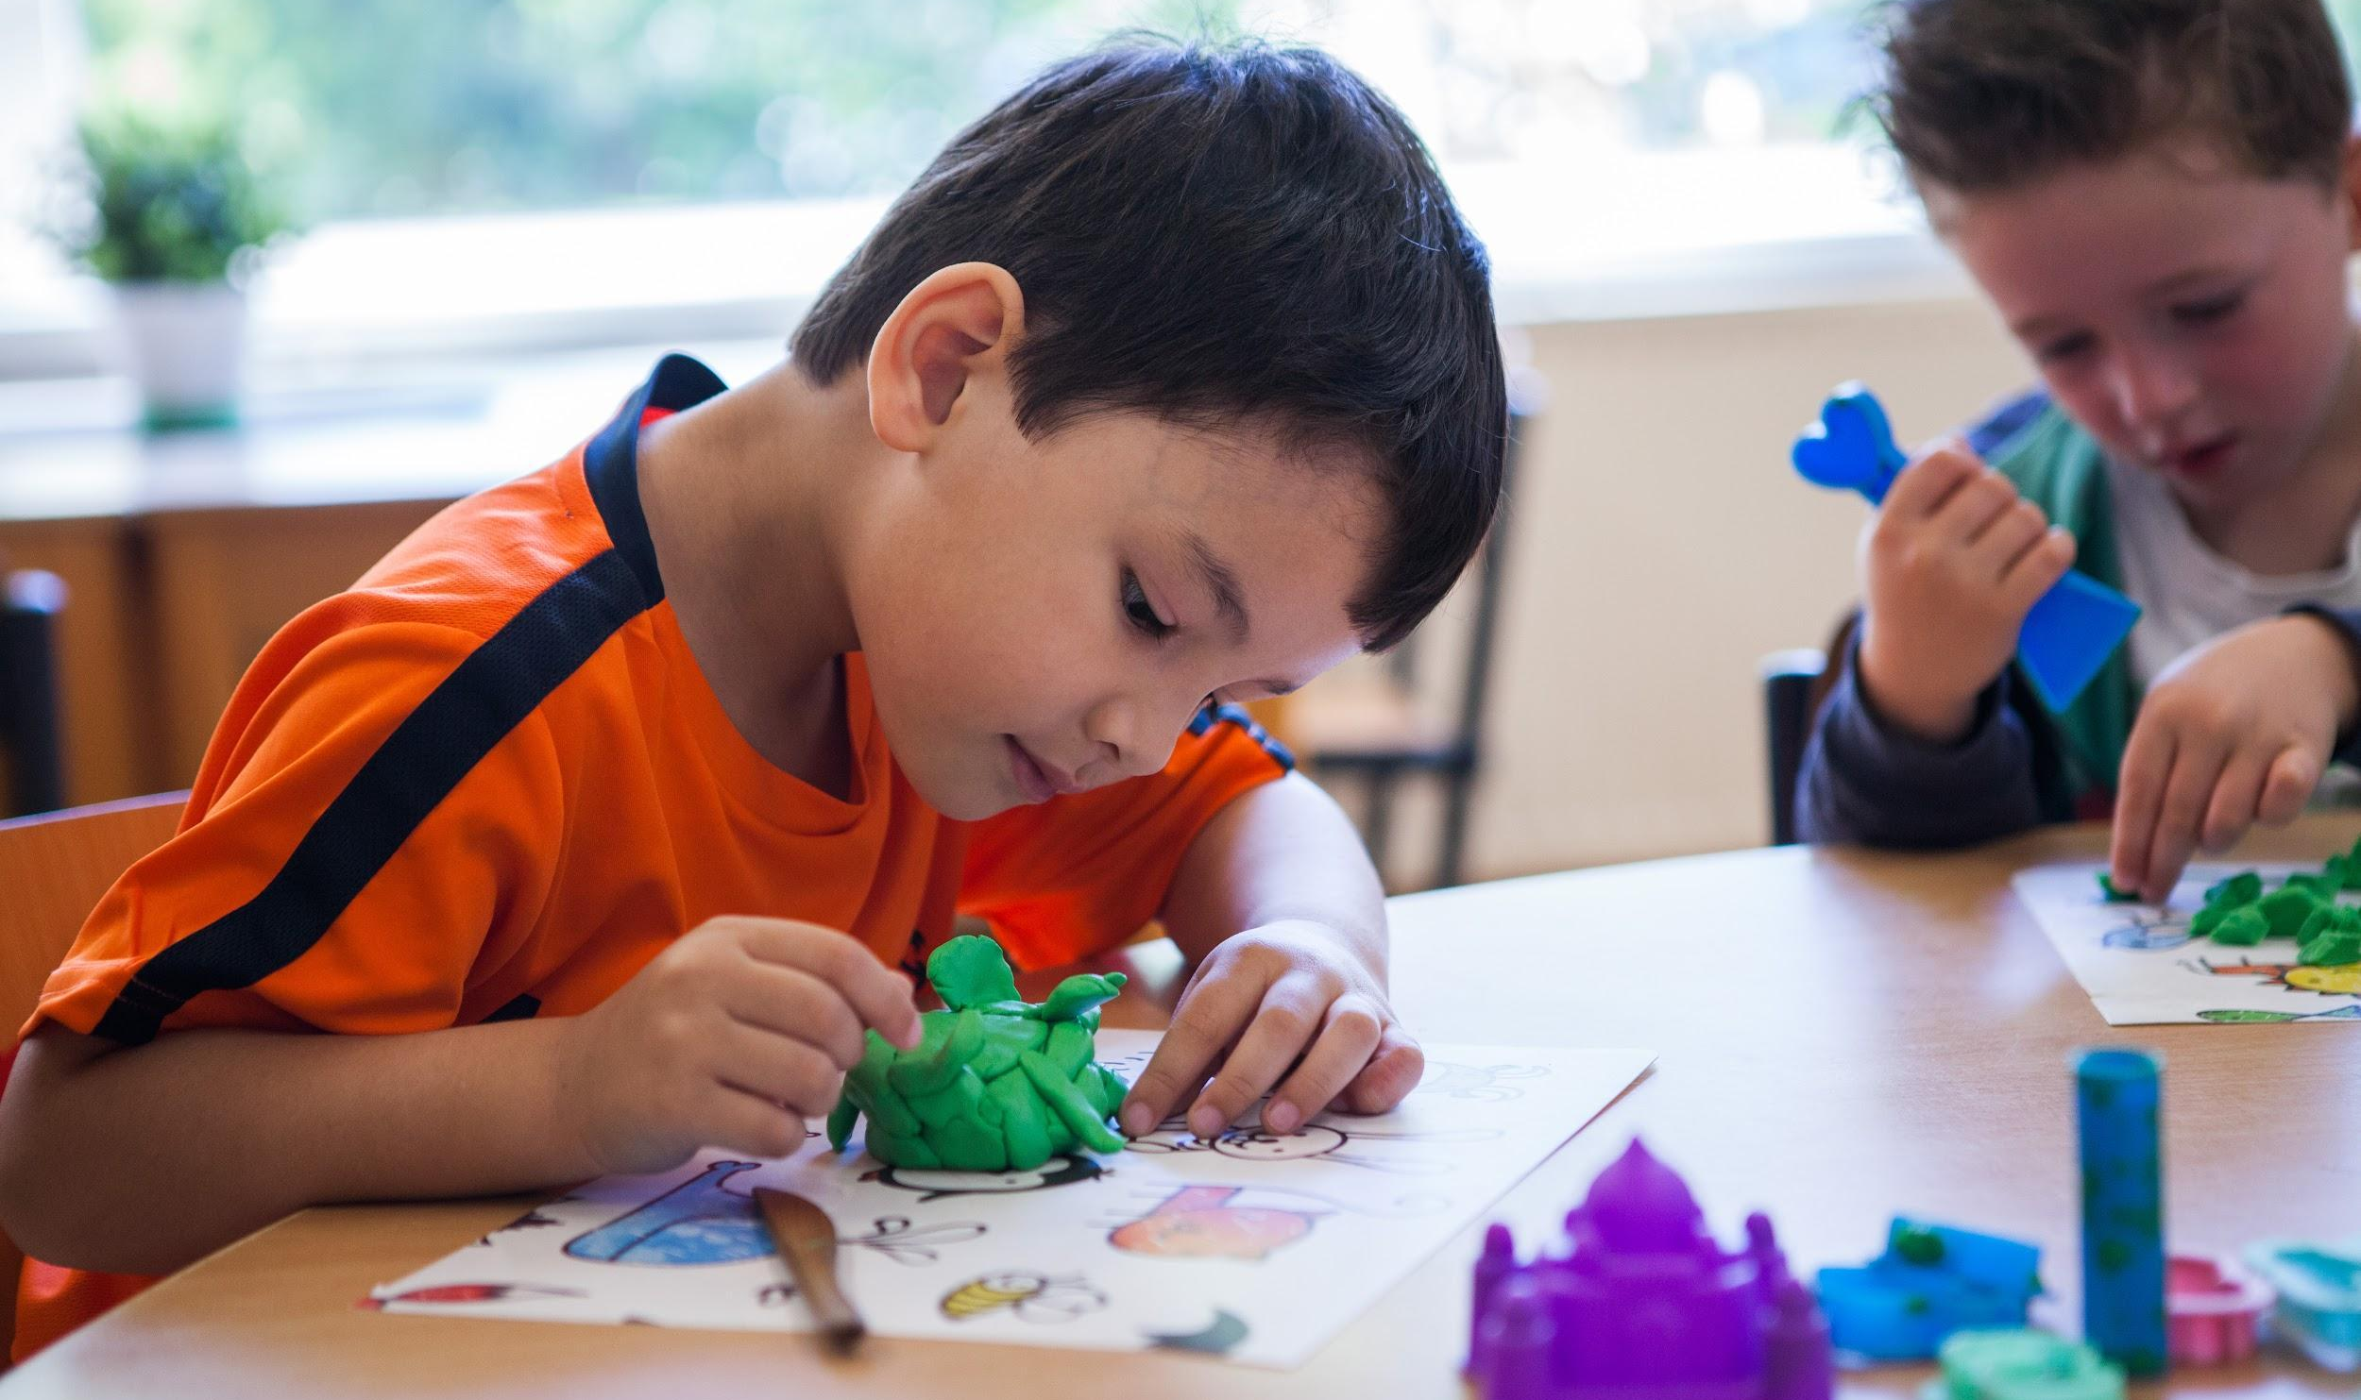

DOELEN EN RESULTATEN
Schooladvies en CITO-eindtoets groep 8 In groep 7 krijgt uw kind een voorlopig schooladvies. In groep 8 volgt het definitieve schooladvies. Het schooladvies is gebaseerd op leerresultaten (uit eerdere groepen en groep 8), sociaal-emotionele vaardigheden, werkhouding en motivatie. Bij het (definitieve) advies is de leerkracht van groep 8, de intern begeleider en de directie betrokken, en uiteraard ouders en kind. Met het schooladvies kunnen ouders en kind aanmelden bij een school voor Voortgezet Onderwijs. Eind april wordt de CITO-eindtoets afgenomen. De eindtoets meet de taal-en rekenvaardigheden van uw kind. Op basis van die prestaties geeft de eindtoets een advies voor de best passende schoolsoort: het toetsadvies.
Wanneer het toetsadvies hoger is dan het schooladvies, moet de school het schooladvies heroverwegen. Het is dan mogelijk om - onderbouwd en in overleg met ouders en kind - het schooladvies naar boven bij te stellen. Het schooladvies bijstellen naar beneden mag niet.
Aanvullende informatie is te vinden op:
www.vogids.nl
www.oudersenonderwijs.nl
www.vanponaarvo.nl

Uitstroom naar het voortgezet onderwijs Hoewel de uitstroomcijfers een indicatie geven van het niveau van onze oud-leerlingen, is de vraag hoe zij het doen in het voortgezet onderwijs belangrijker. Om daarachter te komen volgen wij onze oud-leerlingen. Het voortgezet onderwijs stelt ons jaarlijks op de hoogte van de bereikte resultaten van onze oud-leerlingen, door het toesturen van cijferlijsten en het jaarlijkse mentorgesprek dat plaatsvindt met de mentor van de brugklassen. Gelukkig houden ook oud-leerlingen ons zelf op de hoogte door hun rapport te komen laten zien. We zijn dan blij om te horen dat de meeste leerlingen zich, met voldoende bagage, thuis voelen in het voortgezet onderwijs. Over het algemeen kunnen we stellen dat de schooladviezen die wij verstrekken, goed passend blijken.
In de bovenbouw van onze school houden we rekening met de werkwijze van het voortgezet onderwijs. Onze leerlingen leren een agenda vullen, huiswerk te plannen, werkstukken te maken en spreekbeurten te houden. De basisstof die wij aanbieden is zo afgestemd dat onze leerlingen in de brugklas niet voor verrassingen komen te staan, maar juist ervaren dat veel behandelde onderwerpen opnieuw aan de orde komen.
Onderstaand treft u een overzicht van de uitstroomgegevens van de afgelopen jaren aan.

Uitstroom
Weergave | Aantal leerlingen per advies VO
 | vwo | havo/vwo | havo | havo/v-t |  | vmbo-t | vmbo lager | PrO |  | overig | Totaal
2018 / 2019 | 7 | 2 |  | 5 |  | 3 | 9 |  |  |  | 28
2019/ 2020 | 5 | 3 | 8 | 1 |  | 5 | 6 |  |  |  | 28
2020 / 2021 | 9 |  | 3 | 2 |  | 3 | 6 |  |  | 1 | 24
2021 / 2022 | 3 | 5 | 2 | 4 |  | 3 | 5 |  |  | 0 | 22
 | 24 | 10 | 13 | 12 |  | 14 | 26 | 0 |  | 1 | 102
Logopedie De kinderen, die naar groep 2 gaan, worden aan het eind van groep 1 door de logopedist gescreend. De taak van de logopedist is het onderzoeken van leerlingen met problemen op het gebied van spraak, taal, stem of gehoor. Als een kind logopedische hulp nodig heeft, wordt met de ouders/verzorgers contact opgenomen. Voor de behandeling wordt u doorverwezen naar een vrijgevestigde logopedist.
Servicepunt de Ronde Venen Ondanks alle goede zorgen, kunnen er thuis, in de buurt of op school problemen met uw kind ontstaan. Hiervoor is niet altijd een oplossing voorhanden. U kunt dan bij diverse instellingen of mensen om raad vragen, zoals het consultatiebureau, de leerkracht van uw kind, de huisarts, de GGD, of de gemeente. Om een afspraak te maken kunt u terecht op www.servicepuntderondevenen.nl , bellen met 0297-587600 of mailen naar info@servicepuntderondevenen.nl.
Spreekuur jeugdconsulent Op school houdt elke twee weken op woensdag de jeugdconsulent spreekuur van 8.00 tot 11.00. Dit is Maaike van Leeuwen. U kunt bij haar terecht voor alle vragen omtrent de opvoeding en ontwikkeling van uw kind(eren). U kunt vrij bij haar inlopen, of een afspraak maken via de leerkracht of intern begeleider. U kunt ook direct contact met haar opnemen via m.vanleeuwen@derondevenen.nl
Verwijsindex Het komt voor dat er meerdere professionals aan uw gezin hulp of begeleiding bieden. Het is belangrijk dat deze professionals dit van elkaar weten, want hulp werkt pas echt als professionals met elkaar afstemmen/samenwerken en de problemen samen met u oplossen. De verwijsindex is een samenwerkingsinstrument dat zorgt voor overzicht, samenwerking en goede afspraken tussen de verschillende professionals en uw gezin. Wanneer de school betrokken is bij zorg rondom uw kind, kunnen wij een vermelding zetten in de Verwijsindex. U wordt hierover geïnformeerd. Uitwisseling van informatie tussen school en andere professionals gebeurt alleen in overleg met u. Voor meer informatie over de verwijsindex kunt u terecht op https://www.multisignaal.nl/voor-ouders/

5 HET TEAM

Hiervoor verwijzen u naar onze website: https://fonteinmijdrecht.nl/onze-school/ons-team/

6 OUDERS

Op verschillende manieren informeren wij onze ouders/verzorgers over het wel en wee in onze school, zodat u enig idee krijgt wat er zich afspeelt binnen onze school. Onze communicatiekanalen zijn:
- de informatieavond aan het begin van het schooljaar: alle leerkrachten geven aan het begin van het schooljaar informatie over de groep van uw kind(eren). Er wordt het een en ander verteld over de organisatie van de groep, de afspraken die er zijn en de leerstof die aan de orde komt
- Social Schools voor het versturen van groeps- en schoolberichten over wat we doen op school
- Een speciaal welkomstboekje voor nieuwe leerlingen in groep 1
- De website: www.fonteinmijdrecht.nl met o.a. de schoolgids

Informatievoorziening over uw kind
Drie keer per jaar krijgt u een uitnodiging voor een 10-minutengesprek. Het eerste gesprek is het zogenoemde ‘omgekeerde’ 10-minutengesprek, waarbij de ouders/verzorgers vertellen over het kind. De andere twee gesprekken worden gevoerd aan de hand van het rapport van uw kind(eren) en de gemaakte vorderingen. Mochten er tussentijds vragen zijn over de vorderingen die uw kind maakt, dan kunt u gerust een afspraak maken. Voor het laatste 10-minutengesprek, aan het eind van het schooljaar, nodigt de leerkracht u persoonlijk uit als de leerkracht dit nodig acht of meldt u zich aan als u behoefte heeft. Daarnaast is het natuurlijk ook altijd mogelijk even kort te spreken met de leerkracht voor en na schooltijd. Voor een uitgebreider gesprek willen wij u vragen altijd even een afspraak te maken.
Bij het tweede gesprek, naar aanleiding van het eerste rapport, worden de leerlingen vanaf groep 5 ook uitgenodigd om bij het gesprek aanwezig te zijn. Met deze opzet willen we de leerlingen bewust maken dat het draait om hen en dat zij een hele belangrijke rol spelen in hun eigen ontwikkeling. In deze gesprekken worden de resultaten en de verwachtingen besproken.
In januari zijn er gesprekken met de ouders van groep 8 over de keuze van het vervolgonderwijs.
Ook naar aanleiding van het tweede rapport (juni) is er de mogelijkheid voor een oudergesprek. Hiervoor kunt u zelf een afspraak maken of u krijgt een uitnodiging van de leerkracht(en).

Uw bijdrage aan de ontwikkeling
Wij adviseren u regelmatig te praten met uw kind(eren) over school. Informeer hoe het gaat en ga na of er geen onuitgesproken problemen zijn. Laat uw kind(eren) zoveel mogelijk vertellen en geef niet meteen een oordeel. Het mag bekend zijn dat niet alle kinderen iets over school vertellen. De ervaring leert dat als u er op een rustig moment naar vraagt er toch wel een verhaal komt. Het kan zijn dat uw kind aangeeft dat er serieuze problemen zijn: pesten, moeite met het werk, huiswerk en strafwerk. U mag dit altijd komen bespreken met de leerkracht van uw kind. Wacht daar niet te lang mee. Als er bepaalde problemen te lang blijven zitten wordt het vaak alleen maar erger. Spanningen in een gezin kunnen op een kind een negatieve uitwerking hebben. Dat is niet altijd te vermijden. Als er problemen in uw gezin zijn vertelt u dit dan aan de leerkracht van uw kind of aan de directie. Er kan dan rekening worden gehouden met de ontstane situatie. Met uw informatie wordt vertrouwelijk omgegaan. Eventuele lichamelijke en/of geestelijke klachten van uw kind vernemen wij graag. De school kan daar dan op de juiste manier mee om gaan. Ook voor deze informatie geldt dat deze vertrouwelijk wordt behandeld.
Mocht u vragen hebben dan kunt u in de eerste plaats altijd met uw vragen bij de leerkracht van uw kind terecht. Een afspraak maken is altijd handig dan weet u zeker dat de leerkracht tijd voor u heeft.

MEDEZEGGENSCHAP
Alle scholen in Nederland hebben een medezeggenschapsraad (MR). Een MR bestaat uit vertegenwoordigers van de ouders (oudergeleding) en vertegenwoordigers van de leerkrachten (personeelsgeleding). De belangrijkste taak van de MR is de belangen van ouders en leerkrachten te vertegenwoordigen bij de belangrijke beslissingen die onze school aangaan. De taken en bevoegdheden van de MR liggen vast in een reglement. De MR bestaat uit 4 leden, waarvan 2 uit de personeelsgeleding en 2 uit de oudergeleding.
De oudergeleding bestaat uit Tim de Jong (voorzitter) en Renée Overmeer.
De personeelsgeleding bestaat uit juf Tineke en juf Astrid.
De MR maakt gebruik van het mailadres: mr.fontein@vechtstreekenvenen.nl
De MR stelt zich belangstellend, constructief, kritisch en meedenkend op in het overleg met de directie. De MR wil het beleid van De Fontein helpen vorm te geven door een positief kritische gesprekspartner te zijn voor de directie. Door goed te luisteren naar ouders en teamleden toetst de MR het vastgestelde beleid en vertaalt de MR dit in adviezen. Omdat de MR graag de mening van de achterban wil weten, kunnen ouders zich altijd wenden tot hun vertegenwoordigers in de MR.

Omdat De Fontein deel uitmaakt van een stichting worden veel beleidsstukken vanuit het bestuur behandeld en bepaald in de Gemeenschappelijke Medezeggenschapsraad (=GMR) van de stichting.

OUDERRAAD
Gedurende het jaar zijn er feestelijke momenten voor de kinderen. Bijvoorbeeld Sinterklaas, Kerst, Pasen of het zomerfeest. Activiteiten die niet direct om onderwijs gaan, maar die wel extra kleur geven aan de schooltijd. Bij deze activiteiten helpt de ouderraad actief mee, zodat het team hier niet onnodig mee wordt belast. Daar kunnen we door het jaar heen ook de nodige hulp van andere ouders bij gebruiken. Het is leuk en gezellig om op die manier bij school betrokken te zijn. Blije en enthousiaste kinderen zijn de beloning waar we het voor doen.
Op sportief gebied organiseert de OR zelfstandig een aantal evenementen zoals: de deelname aan het kerstkorfbal en schoolvoetbaltoernooi en de avondvierdaagse. De OR verzorgt de inschrijving, de teamindeling, de tenues en de verdere attenties. De Fontein kan altijd veel deelnemers inschrijven bij deze activiteiten.
Daaruit blijkt wel dat de kinderen er plezier aan beleven om hieraan mee te doen. En hoewel het zeker geen doel op zich is, worden er ook de nodige prijzen gewonnen.
Natasja Berg is voorzitter van de ouderraad. De ouderraad is bereikbaar via or.fontein@vechtstreekenvenen.nl
Ouderbijdrage
Gedurende het cursusjaar zijn er op school diverse vieringen, schoolreisje, feesten en andere evenementen. Als tegemoetkoming in de daaraan verbonden kosten wordt een ouderbijdrage gevraagd. De hoogte van de bijdrage is EUR 20,00 en 22,50 bijdrage voor de schoolreis per kind. U ontvangt hiervoor een factuur bij de start van een nieuw schooljaar. Wij wijzen u erop dat de gevraagde ouderbijdrage een vrijwillige bijdrage is, maar stellen het echter zeer op prijs als u hieraan bij wil dragen. Mocht dit om welke reden dan ook niet lukken, neem dan contact op met de directie. Daarnaast is er de bijdrage voor het schoolreis. Dit bedrag wordt per jaar vastgesteld. Hiervan ontvangt u in de loop van het schooljaar een factuur.
Leerlingen mogen niet uitgesloten worden van activiteiten als de ouders de bijdrage niet kunnen of willen betalen.

NIEUWE LEERLINGEN
Ouders of verzorgers die laten weten dat ze hun kind mogelijk graag bij ons op school willen inschrijven, nodigen we uit voor één van onze open ochtenden. U mag uw kind hier gerust mee naartoe nemen. Op een open ochtend vertellen we over de school, over wie we zijn en wat we doen. U krijgt een rondleiding door de school en er is natuurlijk de mogelijkheid tot het stellen van vragen. Ook ontvangt u het inschrijfformulier. Na het inschrijven krijgt u een bevestiging van de inschrijving. Door het ondertekenen van het inschrijfformulier geven de ouders/verzorgers aan respect te hebben voor en in te stemmen met de levensbeschouwelijke identiteit van de school. In de praktijk betekent dit dat alle kinderen meedoen aan vieringen en activiteiten. U kunt uw kind aanmelden vanaf de leeftijd van 3 jaar.
Ongeveer 6 weken voordat uw kind 4 jaar wordt, neemt de leerkracht contact met u op en maken we afspraken voor het kennismakingsgesprek en het wennen. Een kind mag 5 dagdelen komen wennen voordat het 4 jaar wordt. We doen dit vanaf het moment dat het kind 3 jaar en 10 maanden oud is. U ontvangt dan aanvullende praktische informatie over de school. Kinderen die vlak voor de zomervakantie 4 jaar worden, nodigen we uit na de zomervakantie, zodat ze na een korte periode van wennen niet weer uit het schoolritme raken.
Enkele praktische tips als uw kind van 4 jaar op de basisschool komt:
● Uw kind moet zindelijk zijn en zelfstandig naar het toilet kunnen gaan
● Thuis kunt u alvast oefenen met het vasthouden van een potlood en/of een schaar
● Uw kind heeft gymschoenen nodig, deze zullen in groep 1 en groep 2 op school blijven
● Rond 10 uur hebben alle groepen een korte pauze, waarin de kinderen hun meegebrachte eten en drinken (tussendoortje) in de kring kunnen eten. Wilt u zoveel mogelijk gezonde (groente/fruit) tussendoortjes meegeven?

Aanmelding kinderen die tussentijds bij ons op school komen Wij hebben met onze collega-scholen in de Ronde Venen afgesproken dat we het wisselen van school zoveel mogelijk beperken. In het geval dat u toch een andere school wilt voor uw kind, gaan we ervan uit dat de huidige school op de hoogte is van uw bezoek aan onze school. Tevens nemen we altijd contact op met de school waar uw kind dan nog zit. Uw kind kan alleen worden toegelaten na goed overleg met u en met de school waar uw kind zit. Voor kinderen van buiten de Ronde Venen geldt de procedure zoals beschreven voor nieuwe kinderen. Na de intake, de informatieverzameling en de contacten met de ‘verlatende’ school mag uw kind een dag komen wennen.
Overgang van peuterspeelzaal/kinderdagverblijf naar basisschool Om een soepele overgang van peuterspeelzaal en/of kinderdagverblijf naar de basisschool te bevorderen, hebben we lokale afspraken met de Mijdrechtse peuterspeelzalen en kinderdagverblijven over de informatieverstrekking van de aanstaande leerling gemaakt. Deze sturen hun informatie (sociaal emotionele ontwikkeling, motorische ontwikkeling, taalontwikkeling, speelgedrag etc.) over het betreffende kind naar school. Deze informatieoverdracht maakt het mogelijk om direct in te spelen op de ontwikkeling van de nieuwe leerling en bevordert zo een soepele overgang van peuterspeelzaal/kinderdagverblijf naar de basisschool.

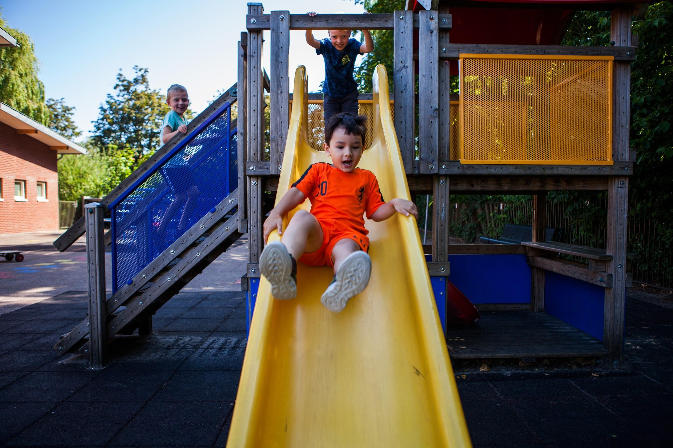

RAPPORTEN
Uw kind krijgt twee keer per jaar een rapport mee naar huis, in februari (n.a.v. de CITO-toetsen van januari) en in juni (n.a.v. de CITO-toetsen in juni). Daarin beschrijven de leerkrachten de vorderingen en de ontwikkeling van uw kind. Het rapport wordt met u besproken tijdens een 10-minutengesprek.
Om ouders/verzorgers alvast een beeld te geven van de ontwikkelingen van hun kind(eren) is er in november, ongeveer 12 weken na de zomervakantie, een 10-minutengesprek gepland. In dit gesprek worden de ontwikkelingen tot dan toe besproken. (Zie hiervoor ook het punt 10-minutengesprekken).

Onderbouw In de groepen 1/2 heeft het rapport het karakter van een verslag. Ouders krijgen door middel van dit verslag een indruk van de vorderingen van hun kind. De kinderen die in de loop van het jaar op school komen ontvangen een aangepaste versie van het verslag.
Midden- en bovenbouw Vanaf groep 3 krijgen de kinderen een nieuw rapport. Hierin staan de werkhouding en de resultaten meer centraal. Beoordeling worden weergegeven met letters en/of cijfers. In het rapport staan ook de resultaten van de toetsen die zijn ontwikkeld door het CITO. Deze toetsen zijn niet gebonden aan een lesmethode. De resultaten van de toetsen geven een indruk van de ontwikkeling en het niveau van uw kind. De resultaten worden weergegeven met Romeinse cijfers I t/m V. Als de kinderen de school verlaten wordt het rapport het eigendom van het kind.

TUSSENSCHOOLSE OPVANG
Ouders zijn door hun werk vaak niet in staat om hun kinderen tussen de middag op te vangen. Ook is het voor kinderen die ver van school wonen belangrijk dat ze tussen de middag op school kunnen overblijven. Om een sluitend dagarrangement te bieden is een goede tussenschoolse opvang van essentieel belang. Overblijvende kinderen krijgen dan de gelegenheid om te eten, te spelen en tot rust te komen onder een pedagogisch verantwoorde begeleiding. Het overblijven draagt hierdoor bij aan de ontwikkeling van de kinderen. Een goede tussenschoolse opvang (TSO) blijkt ervoor te zorgen dat de overblijvers beter geconcentreerd beginnen aan de middaglessen. Dit deel van de schooldag verloopt daardoor ordelijker en effectiever en dat is niet alleen prettig voor de leerlingen, maar ook voor de leerkrachten. Het overblijven valt onder de verantwoording van de school. De organisatie van de tussenschoolse opvang is uitbesteed aan Kind & Co.
Op de website van Kind & Co kunt u uw kind inschrijven voor de TSO. Daarmee tekent u meteen de automatische incasso voor de betaling van de TSO. De kinderen uit groep 1 en 2 eten om 12:00 uur in hun eigen lokaal, of bij weinig kinderen worden ze samen met een andere klas in een van de kleuterlokalen opgevangen. De kinderen uit groep 3 en 4 eten ook in het eigen lokaal. Vanaf groep 5 eten de kinderen in de hal van de BSO. De maaltijd wordt geopend met even stilte. Om gezond eten te stimuleren wordt u verzocht geen snoep mee te geven. Om 12:50 uur brengen de leidsters de kinderen van groep 1, 2 en 3 naar hun klas. De andere kinderen blijven buiten op het plein. Vanaf 12:50 uur is er een leerkracht buiten aanwezig. Tijdens het overblijven gelden dezelfde regels als tijdens de schooltijden.
Voor verdere informatie kunt u terecht bij de coördinator TSO, onder het kopje Contactgegevens kunt u zien hoe de coördinator bereikbaar is.
Opvang nodig vóór school VSO ‘t Vlot biedt opvang aan op maandag, dinsdag, donderdag en vrijdag van 7:30 tot 8:45 uur. De pedagogisch medewerker brengt de kinderen naar school en zorgt dat de overdracht aan de leerkracht goed verloopt.
Voor vragen over plaatsingsmogelijkheden kunt u contact opnemen met de afdeling planning via planning@kmnkindenco.nl of via telefoonnummer: 030 - 600 47 50. Kijk voor meer informatie ook op https://www.kmnkindenco.nl/bso/buitenschoolse-opvang-vlot/ 0. O

7 PRAKTISCHE ZAKEN
Afvalvrije school De Fontein is een afvalvrije school. We scheiden al ons afval. Papier in de papiercontainer, plastic in de PMD zakken, GFT afval in de daarvoor bestemde container. Regelmatig krijgen de leerlingen les over het milieu en het recyclen van spullen. Zelf kunnen ze een handje helpen om zo min mogelijk afval te maken. Zo maken alle kinderen op De Fontein gebruik van een dopper of drinkbeker ipv een pakje drinken. Ook bij traktaties en 10-uurtjes vragen we de kinderen mee te denken om dit zo afvalvrij mogelijk te doen. Het feit dat we een afvalvrije school zijn levert ons niet alleen een schonere toekomst op, maar bespaart ook nog eens geld, dat we weer kunnen besteden aan de leerlingen.
Afwezigheid leerling Bij ziekte of andere redenen van verzuim dient u de school ‘s morgens vóór 8:15 uur op de hoogte te brengen via een bericht met Social Schools of te bellen. Mochten wij niets van u gehoord hebben, dan nemen wij contact met u op om te voorkomen, dat uw kind tussen huis en school blijft steken. Als een kind ziek wordt onder schooltijd, wordt u altijd gebeld om uw kind te komen ophalen. Bent u niet bereikbaar, dan belt de school het ‘noodnummer’ dat u ons bij de inschrijving heeft gegeven.
Indien het echt noodzakelijk is, dat u onder schooltijd met uw kind naar een dokter of de tandarts moet, doet u dit dan zoveel mogelijk 's middags. Meldt u dit van tevoren bij de groepsleerkracht, ook dit kan via Social Schools. Uw dochter of zoon mag slechts onder schooltijd de school verlaten, indien u uw kind zelf komt halen. Dit heeft te maken met de aansprakelijkheid.

Eten en drinken ‘s Morgens nemen alle kinderen iets te eten en te drinken mee voor in de pauze. Wij besteden op school aandacht aan gezond eetgedrag, daarom verzoeken wij u erop toe te zien dat het tussendoortje weinig suiker en vet bevat. Het meegeven van snoepgoed en kauwgom is niet toegestaan. Woensdag is het ‘fruitdag’ op school. Het is dan de bedoeling dat de kinderen alleen fruit meenemen. Bij de kleuters wordt er in de kring gegeten en gedronken. De oudere kinderen krijgen even de tijd voor de pauze om hun meegebrachte eten en drinken te eten.
Fietsen Er komen veel kinderen op de fiets naar school. Daar zijn we blij mee. Voor hun eigen veiligheid en voor die van anderen is het niet toegestaan op het schoolplein of op de stoep te fietsen. De fietsen moeten in de daarvoor bestemde rekken geplaatst worden.
Gevonden voorwerpen Veel kinderen vergeten spullen mee naar huis te nemen. Alle gevonden voorwerpen worden verzameld in een doos. U kunt altijd naar vermiste spullen vragen. Af en toe brengen we de gevonden voorwerpen onder de aandacht van de kinderen en tijdens de inloopavonden aan de ouders/verzorgers. Aan het einde van het schooljaar wordt er opgeruimd en gaan de gevonden voorwerpen naar andere doelen.
GGD - schoolarts De afdeling Jeugdgezondheidszorg van de GG&GD West-Utrecht begeleidt de gezondheid, groei en ontwikkeling van kinderen van 4 tot 19 jaar, die in de regio West-Utrecht naar school gaan. Tijdens het groeiproces van het kind wil de jeugdarts, in samenspraak met de ouder(s) en de leerkrachten, de gezondheid, de groei en de ontwikkeling in de gaten houden.
Ook wil de jeugdarts eventuele afwijkingen zo vroeg mogelijk ontdekken. Uw kind wordt regelmatig voor onderzoek door het Jeugdgezondheidsteam opgeroepen. Een team bestaat uit een jeugdarts, een jeugdverpleegkundige en een doktersassistente.
Er vinden een tweetal onderzoeken plaats:
1. Het Periodiek Gezondheids Onderzoek (=PGO) Uw kind komt voor dit volledige onderzoek in aanmerking in groep 2. De ouders/verzorgers ontvangen hiervoor een uitnodiging en een vragenlijst. Een deel van het onderzoek wordt door de doktersassistente gedaan. Het overige gedeelte doet de jeugdarts. Het totale onderzoek duurt ongeveer een uur.
2. Het periodiek verpleegkundig onderzoek Dit wordt verricht door de jeugdverpleegkundige bij de kinderen van groep 7. Ook hier wordt gekeken naar gezichtsscherpte, gehoor, lengte en gewicht. Tevens is er een gesprek over de gezondheid, ontwikkeling en het welzijn van het kind. Onderzoeksbevindingen, die van belang zijn voor het leerproces, worden met de leerkracht besproken. Als u hier bezwaar tegen heeft, dient u dat tijdens het onderzoek te melden.

Hoofdluis Op school is een ouderteam werkzaam om alle leerlingen regelmatig te controleren op hoofdluis. Het ouderteam werkt volledig zelfstandig en is geïnstrueerd door de GGD. Na iedere vakantie komen de ‘luizenouders’ in actie. Alle leerlingen worden gecontroleerd. De bevindingen worden genoteerd en besproken met de directie. De groepsleerkracht stelt de ouders op de hoogte als bij een van de leerlingen luizen of neten worden gevonden. Het is belangrijk dat u zelf ook melding maakt van een gevonden luis. Het ouderteam komt dan ook in actie voor de betrokken groep.

Huiswerk, werkstukken, boekbespreking en spreekbeurten Normaal gesproken wordt huiswerk (hier wordt bedoeld het afmaken van werk dat op school gemaakt hoort te zijn) alleen in bijzondere gevallen meegegeven, bijvoorbeeld bij ziekte of een andere vorm van afwezigheid. Toch vinden we het een goede zaak dat kinderen leren leren. Kinderen moeten eraan wennen dat leren niet ophoudt bij de schooldeur. Kinderen worden daarom gevraagd ook thuis werk voor te bereiden.
In de groepen 5 en 6 houden kinderen jaarlijks een spreekbeurt. Ook krijgen ze samenvattingen mee om de toetsen voor de zaakvakken (aardrijkskunde, natuur en geschiedenis) voor te bereiden. Vanaf groep 7 krijgen de kinderen daarnaast op donderdag huiswerk mee en wordt aan ze gevraagd om twee werkstukken per jaar te schrijven. In groep 7 halen de kinderen hun verkeersdiploma. Hier moeten zij ook thuis voor leren.
Hygiëne Wij hechten als school veel waarde aan hygiëne en daarom heeft het wc-gebruik de nadrukkelijke aandacht van onze leerkrachten. In alle toiletten zijn papieren handdoekrollen en bij alle kranen zijn zeepautomaten geplaatst. Daarnaast worden toiletten dagelijks schoongemaakt en wordt er dagelijks controle uitgeoefend op de schoonmaak.
Klassenouders Per groep zijn er minimaal twee klassen-/contactouders benoemd. Deze ouders/verzorgers zijn een schakel tussen leerkracht en andere ouders/verzorgers.

De klassenouders kunnen de volgende taken op zich nemen, in overleg met de groepsleerkracht:
● Organiseren van en het vragen van ouders/verzorgers voor: excursies en uitjes
● Helpen met extra klassenactiviteiten
● Verzorgen van een kaart bij ziekte, blijdschap of verdriet in de groep
● Aanspreekpunt voor de leerkracht

Medicijn gebruik en medisch handelen Leerkrachten worden op school regelmatig geconfronteerd met leerlingen die klagen over pijn die meestal met eenvoudige middelen te verhelpen is, zoals hoofdpijn, buikpijn, oorpijn of pijn ten gevolge van een insectenbeet. Ook krijgt de directie steeds vaker het verzoek van ouders/verzorgers om hun kinderen de door een arts voorgeschreven medicijnen toe te dienen. De directie aanvaardt met het verrichten van dergelijke handelingen een aantal verantwoordelijkheden. Leerkrachten en directie begeven zich dan op een terrein waarvoor zij niet gekwalificeerd zijn. Met het oog op de gezondheid van kinderen is het van groot belang dat zij in dergelijke situaties zorgvuldig handelen. Leerkrachten en directie moeten zich realiseren dat zij voor deze handelingen wettelijk aansprakelijk gesteld kunnen worden als zij zonder toestemming van de ouders/verzorgers of het advies van een arts handelen. Daarom hebben wij op school een ‘protocol medicijngebruik en medisch handelen’ opgesteld. U kunt dit protocol vinden op de website van school.
Als uw kind bepaalde dingen niet mag eten en/of drinken, of lijdt aan een ziekte, dan geeft u dit op bij de inschrijving. De groepsleerkracht is daar dan van op de hoogte en dit wordt jaarlijks ook doorgegeven aan de opvolgende groepsleerkracht(en). Bij ernstige zaken wordt dit door degene, die de inschrijving verzorgd, ook aan de directie gemeld.
Mobiele telefoons De tijd dat kinderen geen mobiele telefoons bij zich mochten hebben, ligt achter ons. Wel hebben we afgesproken dat de mobiele telefoons onder schooltijd uit zijn. Leerlingen worden geacht hun mobiele telefoons in hun jas/tas te bewaren.
Pesten Alle kinderen moeten zich in hun basisschoolperiode veilig voelen, zodat zij zich optimaal kunnen ontwikkelen. Pesten is niet toelaatbaar en wordt bij ons op school niet geaccepteerd. Door regels en afspraken zichtbaar te maken kunnen kinderen en volwassenen, als er zich ongewenste situaties voordoen, elkaar aanspreken op deze regels en afspraken. Door elkaar te steunen en wederzijds respect te tonen stellen we alle kinderen in de gelegenheid om met veel plezier naar school te gaan! U kunt het gehele gedrags- en pestprotocol vinden op onze website.
Schooltijden
Maandag, dinsdag en donderdag 08:30 - 12:00 uur en 13:00 - 15:00 uur
Woensdag 08:30 - 12:15 uur
Vrijdag groep 1 t/m 4 08:30 - 12:00 uur
Vrijdag groep 5 t/m 8 08:30 - 12:00 uur en 13:00 - 15:00 uur
Schorsing en verwijdering van leerlingen Op bestuursniveau is beleid ontwikkeld voor schorsing en verwijdering van leerlingen. Met dit beleid wordt het mogelijk gemaakt om leerlingen met zeer storend gedrag gedurende korte of lange tijd de toegang tot de school te ontzeggen.
Zeer storend gedrag kan zijn: mishandeling, diefstal of herhaald negeren van de schoolregels. Een schorsing is aan de orde wanneer de directie bij ernstig wangedrag onmiddellijk moet optreden en er tijd nodig is om te zoeken naar een oplossing. Verwijderen is een maatregel die alleen wordt genomen als bestuur en directie hebben geconcludeerd dat de relatie tussen school en leerling (of ouders/verzorgers) onherstelbaar verstoord is. Deze procedure is opgenomen in de wet op het primair onderwijs, artikel 24 en 42a.
Vakanties en vrije dagen De schoolvakanties en andere vrije dagen zijn terug te vinden in de jaarkalender en binnenkort op de agenda op de website.
Veiligheidsbeleid Vanaf het schooljaar 2016-2017 is er een stichtingsbreed veiligheidsbeleid waaraan de school zich conformeert.
Veiligheid in de school Veiligheid in de school en op de speelplaatsen heeft onze nadrukkelijke aandacht. Tijdens speelkwartieren spelen maximaal 2 groepen tegelijkertijd buiten en houden 2 leerkrachten toezicht. Een groot gedeelte van het team heeft een bedrijfshulpverleningscursus gevolgd. Zij beschikken over voldoende kennis ten aanzien van eerste hulp en ontruimingsacties. De school beschikt over een geïntegreerd schoolveiligheidsplan waarin de vijf deelgebieden: welbevinden, gezondheid, brandveiligheid, verkeersveiligheid en agressie & geweld, worden onderscheiden. Jaarlijks wordt dit plan op onderdelen bijgesteld. Het ontruimingsplan vormt onderdeel hiervan. Met behulp van dit plan kan het gebouw bij calamiteiten snel en overzichtelijk ontruimd worden. Jaarlijks wordt dit in de praktijk geoefend en geëvalueerd.

Elke morgen en middag noteren de leerkrachten welke leerlingen absent zijn. Ouders/verzorgers van leerlingen die niet op school zijn en ons hierover niet hebben ingelicht, worden opgebeld. Bij ongeoorloofde afwezigheid van een leerling zijn wij verplicht dit te melden bij leerplicht. Een enkele keer komt het voor dat een ouder/verzorger te laat is om zijn/haar kind op te halen en ons niet kan bereiken. Wanneer in een dergelijk geval de leerlingen hun ouder/verzorger niet kunnen vinden op het plein, gaan zij met de leerkracht terug naar de klas. We laten kinderen - die dat niet mogen - niet alleen naar huis gaan. Wanneer u uw kind dit zelf ook nogmaals op het hart drukt, kunnen we onnodige risico’s voorkomen.
Verjaardagen Als kinderen jarig zijn vinden zij het een feest om te trakteren. Wij verzoeken u om de traktaties vooral niet te groot en zo gezond mogelijk te houden. Op advies van de schoolarts wordt het uitdelen van pinda’s aan kinderen van 4 t/m 8 ten zeerste afgeraden. Trakteren is een feest voor kinderen, laat het voor de kinderen vooral een feest houden door niet onderling de competitie aan te gaan over de grootte of de kostprijs van de traktatie. Overigens is een aparte traktatie voor de leerkrachten niet noodzakelijk.
De ouders/verzorgers van de leerlingen van groep 1/2 mogen het eerste half uur van de verjaardag van hun kind in de groep meevieren.
Verkeersveiligheid De ouders/verzorgers die op de fiets komen, willen we vragen de stoep direct voor school vrij te laten. Fietsen kunnen aan de andere kant van de straat geplaatst worden. Ouders/verzorgers die hun kinderen op de fiets ophalen, willen we vragen zoveel mogelijk met hun fiets op het schoolplein te wachten. Zowel op het grote plein als op het plein voor de groepen 1, 2 en 3 is genoeg ruimte. De stoepen direct voor school zijn smal. We willen voorkomen dat kinderen en ouders/verzorgers over de straat moeten lopen. Ouders/verzorgers die hun kinderen met de auto naar school brengen adviseren we niet direct voor of naast de school te parkeren in de Johan van Renessestraat of de Prinses Marijkelaan. De parkeerhavens aan het begin van de Johan van Renessestraat of de Maarschalkstraat zijn goede alternatieven. Zo kunnen we het autoverkeer direct voor de school wat beperken. Minder auto ́s vlak voor de school maken het schoolverkeer veiliger.
Verlof/vrijstelling van leerplicht Alleen in bijzondere gevallen heeft uw kind recht op verlof. Bijvoorbeeld bij een familiejubileum of overlijden van een familielid. Het verlof moet schriftelijk en bijtijds worden aangevraagd. Hiervoor zijn op school formulieren verkrijgbaar. Sinds 1995 zijn de regels, ons opgelegd door de overheid, voor het vragen van extra vrije dagen buiten de schoolvakanties, drastisch aangescherpt. Deze regels moeten door de directie gehanteerd worden. Een extra vakantie is alleen mogelijk indien u door middel van een werkgeversverklaring kunt aantonen dat er geen andere vakantiemogelijkheden zijn. Deze extra vakantie kan onder geen enkele voorwaarde aangevraagd worden tijdens de eerste twee weken na de zomervakantie. Ongeoorloofd verzuim wordt op school geregistreerd. De school is verplicht dit te melden aan de leerplichtambtenaar van De Ronde Venen. De leerplichtambtenaar kan een geldboete opleggen.
Verzekering Voor uw kind(eren) is een collectieve ongevallen- en aansprakelijkheidsverzekering afgesloten. Op grond van de ongevallenverzekering zijn alle betrokkenen bij schoolactiviteiten (leerlingen, personeel, vrijwilligers) verzekerd. De verzekering geeft recht op een (beperkte) uitkering indien een ongeval tot blijvende invaliditeit leidt. Ook zijn de geneeskundige en tandheelkundige kosten gedeeltelijk meeverzekerd, voor zover de eigen verzekering van betrokkene geen dekking biedt. Materiële schade, kapotte brillen, fietsen etc., vallen niet onder de dekking.
De aansprakelijkheidsverzekering biedt zowel voor de school zelf als degenen die voor de school actief zijn (personeel en vrijwilligers) dekking tegen schadeclaims ten gevolge van onrechtmatig handelen. Wij attenderen u in dit verband op twee aspecten die vaak aanleiding zijn tot misverstand:
● De school of het bestuur is niet zonder meer aansprakelijk voor alles wat tijdens schooluren en buitenschoolse activiteiten gebeurt. De school heeft pas een schadevergoedingsplicht wanneer er sprake is van een verwijtbare fout. De school moet dus tekort geschoten zijn in haar rechtsplicht. Het is mogelijk dat er schade wordt geleden, zonder dat er sprake is van onrechtmatigheid. Een voorbeeld is een bal tegen een bril tijdens de gymles.
● De school is niet aansprakelijk voor (schade door) onrechtmatig gedrag van leerlingen. Leerlingen - of, als zij jonger zijn dan 14 jaar, hun ouders - zijn primair verantwoordelijk voor hun doen en laten. Het is daarom van belang dat ouders zelf een particuliere aansprakelijkheidsverzekering hebben afgesloten.
Voor zoekgeraakte of gestolen goederen van uw kind is de school niet aansprakelijk.
Verzuimbeleid Vanaf het schooljaar 2016-2017 is er een stichtingsbreed verzuimbeleid waaraan de school zich conformeert.
Ziekte van leerlingen Bij ziekte of andere redenen van verzuim kunt u via Social Schools een melding doen. Doet u dit het liefst vóór 8:15u, zodat de leerkracht bij aanvang van de lesdag weet dat er geen kinderen onterecht missen. Mochten wij niets van u gehoord hebben, dan zoeken wij contact met u om te voorkomen, dat uw kind tussen huis en school blijft steken. Als een kind ziek wordt onder schooltijd, wordt u altijd gebeld om uw kind te komen ophalen. Bent u niet bereikbaar, dan belt de school het ‘noodnummer’ dat u ons bij de inschrijving heeft gegeven. Wanneer een leerling meer dan 5 dagen binnen een korte periode school verzuimt door ziekte, moet de school dit melden bij de leerplichtambtenaar.
Ziekte van leerkrachten Bij ziekte van een leerkracht verzorgt school een invalleerkracht. Wanneer er geen invaller beschikbaar is, wordt er eerst intern een oplossing gezocht, bijvoorbeeld door een groep te combineren of de groep over andere klassen te verdelen. In uiterste noodgevallen kan een groep naar huis worden gestuurd. U wordt, indien nodig, via Social Schools op de hoogte gesteld.

8 PROTOCOL SCHORSING EN VERWIJDERING VAN LEERLINGEN
Als de school vaststelt dat een leerling niet langer met succes het onderwijs op onze school (zoals verwoord in het schoolplan) kan volgen (door oorzaken in of buiten de leerling gelegen) of als er sprake is van ernstige verstoringen op het gebied van veiligheid of orde kan de directeur besluiten deze leerling te schorsen dan wel van de school te verwijderen. Voorafgaande aan het traject van schorsing en of verwijdering kan er een time out worden ingezet. Ook het gedrag van ouders of de relatie tussen de school en ouders kan reden zijn om tot verwijdering over te gaan. Bij bedreiging, belediging, schelden/schreeuwen (wanneer dit een bedreiging of belediging betreft) kan er tevens aangifte gedaan worden bij de politie.

De beslissing tot verwijdering wordt, nadat de groepsleerkracht (of eventueel een ander personeelslid) en de ouders over het voornemen tot verwijdering zijn gehoord, schriftelijk en met redenen omkleed door de directeur meegedeeld. Daarbij is het voor betrokken ouder(s)/verzorger(s) mogelijk om, binnen 6 weken na dagtekening, schriftelijk bij het college van bestuur van Vechtstreek + Venen een verzoek om herziening van dit besluit te vragen. Vervolgens beslist het college van bestuur binnen 4 weken, maar zal wel de ouders eerst horen. Het volledige protocol schorsen en verwijderen van leerlingen is te vinden op de website van de school en op https://www.vechtstreekenvenen.nl/praktische-info/downloads/

9 KLACHTENAFHANDELING
Wij hopen dat, indien u ontevreden bent, een opmerking, tip of een klacht heeft, zich wendt tot de directie van de school. U kunt deze bereiken via telefoonnummer ☎ 0297 257 459. Natuurlijk kunt u ook een e-mail sturen. Deze proberen wij binnen 2 werkdagen te beantwoorden. Merije Kole mkole@vechtstreekenvenen.nl en/of Ben Hofsink bhofsink@vechtstreekenvenen.nl
Waar kan men terecht Klachten zijn belangrijke signalen en het is ons streven dat elke leerkracht u en/of uw kind altijd serieus neemt en goed naar u en/of uw kind luistert en samen met u en/of uw kind naar de best mogelijke oplossing zoekt. Het bevoegd gezag van onze school: het bestuur van de Vereniging Vechtstreek en Venen te Breukelen, en het onderwijzend personeel van onze school, streven ernaar om het de kinderen en hun ouders/verzorgers in de schoolsituatie goed naar de zin te maken. Maar waar samengewerkt wordt, kunnen spanningen ontstaan. Spanningen tussen bijvoorbeeld een leerling of een ouder enerzijds, en de schoolleiding, een leerkracht of een ander die bij school is betrokken, anderzijds.

Ondanks al onze goede inzet en goed contact tussen de school en de ouders/verzorgers is het ook mogelijk dat u het ergens niet mee eens bent, u iets niet begrijpt of u niet tevreden bent over bepaalde zaken. Dit kan altijd gebeuren en vaak werkt een gesprek verhelderend. Soms is uitleg alleen al voldoende. Wij adviseren u dan ook om een afspraak te maken en te komen praten met de groepsleerkracht. Als dit gesprek niet naar volle tevredenheid verloopt of u wilt ook met iemand anders over het probleem praten, dan kunt u een afspraak maken met de directie. De leerkracht en de directie zullen in overleg met u proberen te komen tot een oplossing. Mocht dit overleg onverhoopt ook niet tot het gewenste resultaat leiden, dan kunt u uw situatie ook voorleggen aan de MR.
Vertrouwenspersoon Komt u toch niet tot een oplossing, dan kunt u als ouder/verzorger of leerling een klacht indienen over een beslissing of het gedrag van de betreffende persoon. Hiertoe kunt u contact opnemen met de contactpersoon van onze school: Ellen Kruimer. Zo nodig kan deze u verder verwijzen naar de vertrouwenspersoon. Alle scholen die onder de stichting Vechtstreek en Venen te Breukelen vallen hebben een vertrouwenspersoon, die mogelijk ten behoeve van meerdere scholen werkt. Wij stellen het op prijs indien iemand die een klacht heeft, dit ook kenbaar maakt bij het schoolbestuur: Stichting Vechtstreek en Venen te Breukelen. Mogelijk kan de klacht dan alsnog direct verholpen worden.
Klachtencommissie (landelijk) Alle scholen van Stichting PCPO Vechtstreek en Venen hebben dezelfde klachtenregeling. De regeling heeft als doel bij te dragen aan een veilig schoolklimaat en heeft een preventieve werking in het belang van alle betrokkenen en de school. In de praktijk zullen de meeste klachten over de dagelijkse gang van zaken binnen de school in onderling overleg op een juiste wijze worden afgehandeld. Onze school is voor de behandeling van klachten tevens aangesloten bij een onafhankelijke Landelijke Klachtencommissie van de GCBO (Geschillencommissies Bijzonder Onderwijs) te Den Haag. Uw klacht bij deze Klachtencommissie kan leiden tot een advies/aanbeveling van de Klachtencommissie aan de school om bepaalde dingen te verbeteren of anders aan te pakken. Het schoolbestuur neemt over de afhandeling van de klacht en het opvolgen van de aanbevelingen de uiteindelijke beslissing.
Wilt u hiervan gebruik maken, dan dient u uw klacht in door een ondertekende brief te sturen naar het secretariaat van deze Landelijke Klachtencommissie: Postbus 82324, 2508 EH Den Haag, telefonisch bereikbaar via telefoon 070 386 16 97. Meer informatie over de verdere procedure en eerdere uitspraken van de Klachtencommissie vindt u via de website www.gcbo.nl onder Klachten. Klachtmeldingen over seksuele intimidatie, seksueel misbruik, ernstig psychisch of fysiek geweld, kunt u doen bij het Meldpunt vertrouwensinspecteurs: telefoon 0900 111 3 111 (lokaal tarief).

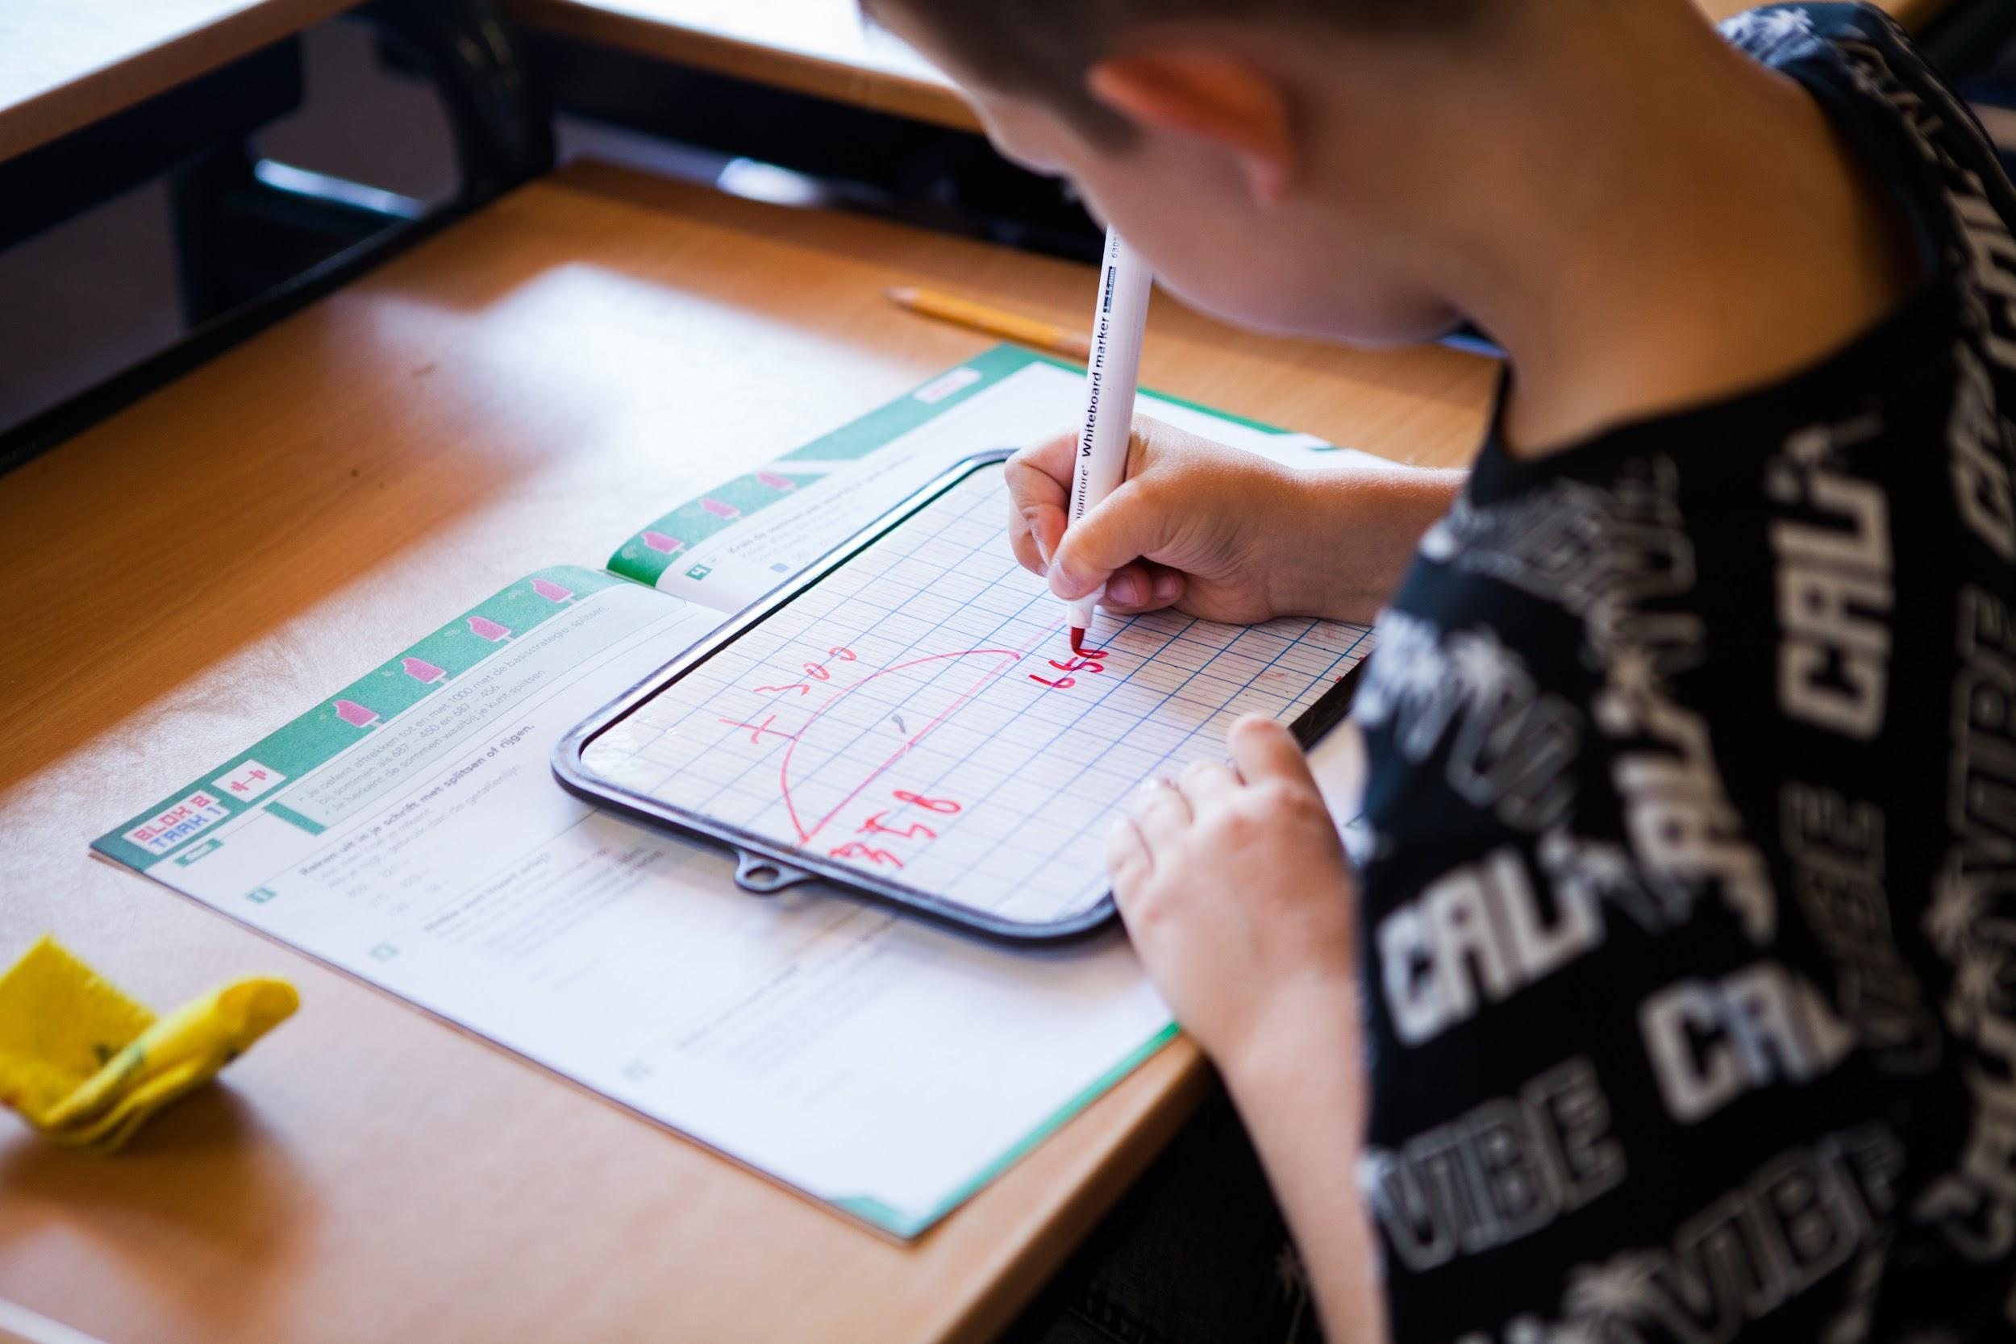

10 CONTACTGEGEVENS
Stichting Vechtstreek en Venen
Postbus 7
3620 AA Breukelen
☎ 0346 264 847
info@vechtstreekenvenen.nl
Vertrouwenspersoon in school voor leerkrachten en leerlingen - Ellen Kruimer ☎ 0297 257 459
Vertrouwenspersonen van de stichting - Ronald Blokland, rjblokland@gmail.com, 0346-565244.
Anja Boogaard, anja.boogaard@yahoo.com, 06-15631447 (niet bereikbaar in schoolvakanties).
Gerda Mensink, gerdamensink@kpnmail.nl, 06-45794986 (niet bereikbaar in schoolvakanties).
Contactgegevens MR mr.fontein@vechtstreekenvenen.nl
Coördinator Tussenschoolse opvang - overblijven - Willy van der Kolk ☎ 06 360 22 895
Naschoolse opvang www.kindenco.nl of www.partou.nl
Logopediste Vivian Menheere ☎ 0297 291 764 Telefonisch spreekuur: dinsdag 16.15 - 17.15 uur
GGD Postbus 54, 3600 AB Maarssen ☎ 0336 554 890
Careyn www.careyn.nl ☎ 0297 253 887
Inspectie van het onderwijs info@owinsp.nl www.onderwijsinspectie.nl
Vragen over het onderwijs: ☎ 0800 8051 (gratis)
Klachtmeldingen over seksuele intimidatie, seksueel misbruik, ernstig psychisch of fysiek geweld: Meldpunt vertrouwensinspecteurs: ☎ 0900 111 3111 (lokaal tarief)
Landelijke Klachtencommissie en Kringenrechtspraak Onderwijsgeschillen - ☎ 030 280 95 90 info@onderwijsgeschillen.nl www.onderwijsgeschillen.nl
Leerplicht - ☎ 0348 428 780

